ACTIVIDAD LABORATORIO NO.1
ANÁLISIS DE RUTAS SOBRE INTERNET

PRESENTADO POR:
ALEJANDRO DE MENDOZA

PRESENTADO AL PROFESOR:
ING ESTEFANIA CARRION SERRANO
PROFESOR

FUNDACIÓN UNIVERSITARIA INTERNACIONAL DE LA RIOJA
FACULTAD DE INGENIERÍA – INGENIERIA INFORMÁTICA
BOGOTÁ D.C.
06 DE SEPTIEMBRE
2025

TABLA DE CONTENIDO

INTRODUCCIÓN 3
SITUACIÓN ACTUAL 3
DESARROLLO DEL LABORATORIO 4
SELECCIÓN DE PAGINAS EN INTERNET 4
TRAZA DE RUTAS DESDE MI PC LOCAL 5
TRAZA DE RUTAS DESDE UN SERVIDOR PÚBLICO 19
REPORTES 33
Sitios con mayor y menor número de saltos por continente. 33
Sitios con mayor y menor número de tiempo de respuesta por continente. 35
Registros de puntos muertos de conexión. 36
Serie De Pruebas De Trazas De Rutas A Realizar Y Contestación A Las Preguntas Concretas Formuladas Por La Profesora. 38
HISTOGRAMA DE LATENCIAS PROMEDIO POR SITIO Y ORIGEN 39
DIAGRAMA DE PASTEL: PROPORCIÓN DE SALTOS POR CONTINENTE 40
DIAGRAMA DE FLUJO: RUTA GENÉRICA DE PAQUETES 41
CONCLUSIÓN 42
BIBLIOGRAFÍA 43

INTRODUCCIÓN

En el presente laboratorio llevé a cabo el análisis y evaluación de rutas sobre Internet, es un laboratorio que se encuentra en la capa 3 o capa de red (OSI) o de internet (ITP) donde están los enrutadores, aplicando de manera integral los conocimientos de redes y el uso de herramientas de diagnóstico disponibles en la línea de comandos de Windows. A partir del caso práctico propuesto, realicé la captura y estudio de trazas de rutas desde un equipo en red local y desde servidores públicos, con el fin de identificar el recorrido de los paquetes hacia distintos destinos en Internet.

El proceso comenzó con la selección de tres direcciones de prueba en los siguientes continentes:

- América: www.nasa.gov
- Europa: www.mpg.de
- Asia: www.nic.ad.jp

Posteriormente, ejecuté el comando tracert en la consola del sistema operativo para obtener la traza de cada sitio desde la red local, identificando las direcciones IP intermedias, el número de saltos, tiempos promedio de respuesta y los puntos de conexión que intervienen en el enrutamiento. De manera complementaria, realicé las mismas pruebas a través de servidores públicos disponibles en Internet (Traceroute.org), lo que permitió contrastar resultados desde diferentes ubicaciones geográficas.

Durante el análisis se registraron datos clave como la dirección inicial, la dirección final de destino, el número de saltos realizados y los tiempos de respuesta por cada host intermedio. Asimismo, se identificaron situaciones comunes en las trazas, como los puntos muertos de conexión, donde algunos nodos no responden debido a políticas de seguridad, sin que esto impidiera el correcto establecimiento de la ruta.

Finalmente, se elaboraron tablas comparativas y reportes que permitieron determinar los sitios con mayor y menor número de saltos por continente, así como aquellos con mayores y menores tiempos de respuesta. Este estudio evidenció que la latencia y la cantidad de saltos dependen en gran medida de la ubicación geográfica y del proveedor de servicios de Internet, siendo menor hacia destinos cercanos como Gmail y mayor hacia sitios internacionales como BBC o NHK.

La realización de este laboratorio me permitió comprender de manera práctica cómo se lleva a cabo el proceso de encaminamiento en Internet, así como la importancia de herramientas de diagnóstico como “tracert” para el análisis de conectividad, enrutamiento y tiempos de respuesta entre redes distribuidas globalmente.

SITUACIÓN ACTUAL

El caso práctico plantea la realización de un análisis de rutas sobre Internet, cuyo propósito es identificar y comprender el recorrido que siguen los paquetes desde un equipo local hasta diferentes servidores públicos en la red, evaluando aspectos como el número de saltos, tiempos de respuesta y posibles puntos muertos de conexión.

Actualmente, la práctica requiere un procedimiento que permita:

- Analizar direcciones de Internet: seleccionar tres páginas web de referencia ubicadas en distintos continentes (por ejemplo: Gmail en América, BBC en Europa y NHK en Asia) para observar cómo varía la ruta según la ubicación del destino.
- Ejecutar trazas locales: realizar la captura de rutas desde la red local mediante el comando tracert, identificando los nodos intermedios, direcciones IP, tiempos de respuesta y la dirección final de destino.
- Ejecutar trazas desde servidores públicos: utilizar herramientas en línea como Traceroute.org para repetir el análisis desde diferentes puntos geográficos, lo cual permite comparar resultados y contrastar el comportamiento de la red en función de la ubicación de origen.
- Evaluar resultados: registrar y analizar información clave como la dirección inicial, la dirección final, el número de saltos, los tiempos promedio de respuesta y la identificación de organizaciones asociadas a los hosts intermedios. También se deben detectar los puntos muertos, es decir, aquellos saltos que no responden a las solicitudes de ICMP.
- Generar reportes comparativos: organizar los datos obtenidos para determinar cuáles son los sitios con mayor y menor número de saltos por continente, así como los que presentan mayor y menor tiempo de respuesta, elaborando tablas y gráficos que faciliten la interpretación de los resultados.

En síntesis, la situación planteada requiere de un análisis sistemático que permita visualizar y comprender cómo se enrutan los paquetes en Internet, evidenciando diferencias de latencia y conectividad según la ubicación geográfica, y proporcionando una base sólida para la comprensión de la infraestructura global de redes.

DESARROLLO DEL LABORATORIO

Para iniciar este laboratorio, y de acuerdo con lo visto en clase, lo primero que hice fue investigar por qué camino viajan los paquetes de datos de una consulta en Internet. Cada vez que realizo una solicitud por ejemplo, al acceder a una página web, la información no se transmite como un bloque único, sino que se fragmenta en paquetes de datos. Estos paquetes se envían de manera independiente a través de la red y recorren distintos nodos intermedios, en donde los enrutadores se encargan de dirigirlos hacia el destino final.

Ahora y tal como se explicó en clase, un enrutador tiene la capacidad de decidir dinámicamente la ruta que debe seguir cada paquete, tomando en cuenta factores como la congestión de la red, la disponibilidad de enlaces o las políticas de enrutamiento configuradas. Esto implica que, en algunos casos, los paquetes pueden viajar por diferentes caminos y luego ser reensamblados en el servidor de destino para reconstruir la información original. En otros casos, el enrutador determina que todos los paquetes sigan un único trayecto hasta llegar al punto final. Por esta razón considero que los enrutadores desempeñan un papel esencial, ya que son los responsables de garantizar que los datos encuentren el camino más eficiente y seguro para llegar al otro extremo de la comunicación.

Para el desarrollo de este laboratorio únicamente necesité contar con la línea de comandos, conectividad a Internet y el navegador web Google Chrome, dado que las consultas y análisis se realizan directamente desde la terminal del sistema operativo y, de forma complementaria, mediante servicios en línea especializados. Con esto pude observar de manera práctica cómo los paquetes se enrutan a través de la red y qué trayectorias siguen hasta alcanzar el servidor de destino.

En conclusión, como punto de partida para este trabajo, estableceré un análisis comparativo entre las rutas obtenidas desde mi equipo en la red local y aquellas capturadas desde un servidor público en Internet. A continuación, procedo con el respectivo desarrollo del laboratorio.

SELECCIÓN DE PAGINAS EN INTERNET

Entonces y con base en lo indicado en clase procedo a ubicar 3 páginas web que estén ubicadas en continentes diferentes, en este caso seleccione las siguientes:

- América (Norteamérica – EE.UU.):
  - Página Web: www.nasa.gov
  - Servidor del gobierno de EE.UU. (NASA). Infraestructura fija en EE.UU., con rutas claras y poco variables.

- Europa (Alemania):
  - Página Web: www.mpg.de
  - Servidor de Max Planck Gesellschaft (Instituto científico alemán). Servidor académico/estatal, muy estable en Alemania.

- Asia (Japón):
  - Página Web: www.nic.ad.jp
  - Servidor del Centro de Información de la Red de Japón.

No se utilizaron paginas como YouTube, Gmail, Google, entre otros porque estos dominios tienen demasiados lugares en el planeta donde se ubican por su cantidad de peticiones que reciben en un momento, por ende las trazas pueden variar y se vuelve muy enredado.

TRAZA DE RUTAS DESDE MI PC LOCAL

A continuación ejecuto todo el proceso de traza de rutas desde mi pc local hacia las diferentes páginas:

Dirección Inicial – Dirección IP Origen

Primero que todo considero importante indicar que una traza de ruta es un camino que siguen los paquetes para ir desde el origen hasta el destino, identificando cada salto (enrutador).

Ahora en este punto como estoy iniciando desde mi PC local procedo entonces a realizar la traza desde mi computador utilizando el símbolo del sistema, y para determinar el origen procedo a utilizar en este caso CMD según lo explicado en la clase.

Código En CMD – Símbolo Del Sistema

Ahora lo primero en CMD en la línea de comandos es poder encontrar los datos de nuestra máquina, junto con la dirección de origen, y en este caso utilizo el comando “ipconfig” para hacerlo, y la información que me trae es la siguiente:

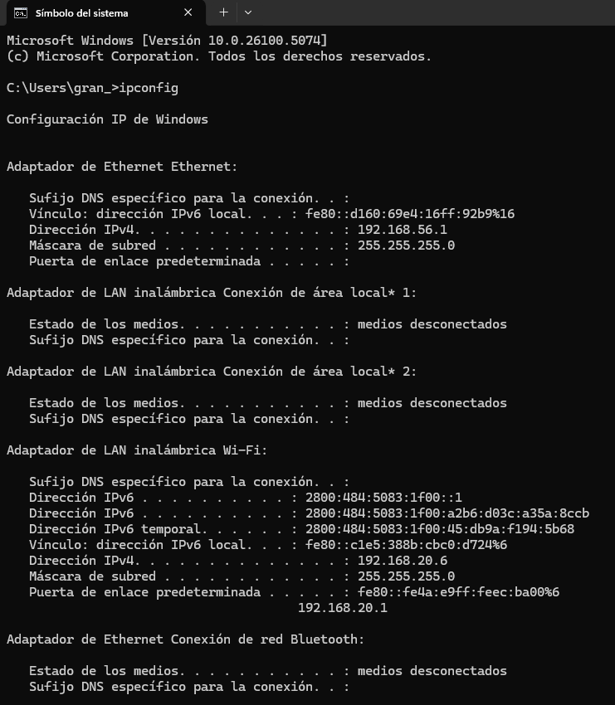

Dirección IP Versión 4

Y en este caso como estoy utilizando la versión 4 que es IPv4, mi dirección es la siguiente:

Mascara De Subred

Ahora adicionalmente esta información nos indica que mi equipo tiene una máscara de subred que es la siguiente:

Y lo que me indica es que esta una red clase C por defecto que le caben 240 máquinas.

Puerta De Enlace Predeterminada Con Gateway

Además me muestra la puerta de enlace predeterminada con Gateway:

Esta se llama así ya que es la dirección que tiene el elemento de entrada y de salida del internet.

Tarjetas De Red – Configuración De La Red

Por otra parte también puedo ver las tarjetas de red, que son las Ethernet y las inalámbricas y al dar incluso la instrucción ipconfig/all, me aparece la siguiente imagen que me muestra toda la configuración de la red detallada:

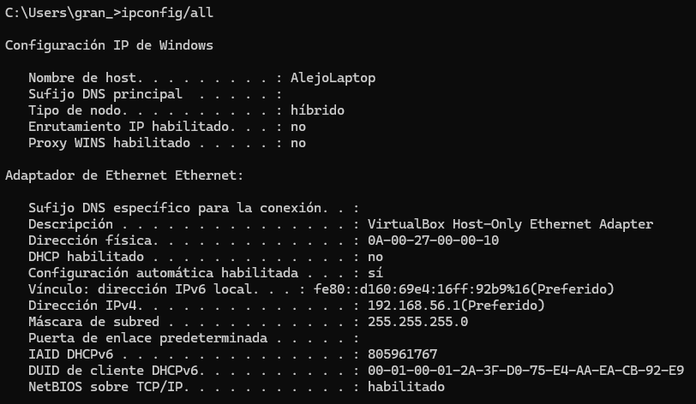

A continuación los detalles de los resultados:

🔹 Encabezado: Configuración IP de Windows

- Nombre de host: AlejoLaptop → es el nombre que identifica mi equipo en la red.
- Sufijo DNS principal: vacío → no tengo un dominio configurado.
- Tipo de nodo: híbrido → define cómo se resuelven los nombres en la red (en este caso, mezcla de broadcast y WINS).
- Enrutamiento IP habilitado: no → mi equipo no está configurado como router.
- Proxy WINS habilitado: no → no utilizo un proxy WINS.

🔹 Adaptador de red mostrado

- Descripción: VirtualBox Host-Only Ethernet Adapter → Es un adaptador virtual creado por VirtualBox para la comunicación entre tu máquina física y las máquinas virtuales.
- Dirección física: 0A-00-27-00-00-10 → Es la MAC Address (identificador único del adaptador de red).
- DHCP habilitado: no → La IP no se asigna automáticamente por un servidor DHCP, la configuraste manualmente o por VirtualBox.
- Configuración automática habilitada: sí → Permite usar direcciones automáticas en caso de no tener un servidor DHCP.

🔹 Direcciones y configuración

- Vínculo IPv6: fe80::d160:69e4:16ff:92b9%16 (Preferido) → Es una dirección IPv6 local de enlace, usada solo dentro de la misma red local.
- Dirección IPv4: 192.168.56.1 (Preferido) → Es la IP que usa este adaptador virtual en la red de VirtualBox.
- Máscara de subred: 255.255.255.0 → Define que la red es de tipo /24 (puede tener hasta 254 dispositivos: del 192.168.56.1 al 192.168.56.254).
- Puerta de enlace predeterminada: vacío → No hay salida a internet en este adaptador, solo sirve para comunicar host ↔ máquinas virtuales.

🔹 Información adicional

- IAID DHCPv6 y DUID de cliente DHCPv6 → Identificadores usados si hubiera un servidor DHCPv6.
- NetBIOS sobre TCP/IP: habilitado → Permite la resolución de nombres NetBIOS en esa red.

Numero de Saltos - Ping A Las Direcciones Seleccionadas Desde Mi PC Local

Para dar inicio de mi parte a este punto voy a mostrar los saltos cada vez que se encuentra un enrutador y cuando lo encuentra me indica la dirección IP en la que se encuentra el mismo y devuelve ese dato a mi computador (por defecto está configurado para dar un máximo de 30 saltos).

Ahora para proceder a determinar el número de saltos utilizo el comando PING que es el comando TCP/IP principal y me sirve para saber que tan buena tengo la conectividad con un destino especifico.

Entonces él manda en el protocolo ICMP una serie de paquetes de datos que son:

- Mi PC manda un Echo Request (“¿estás ahí?”).
- El host responde con un Echo Reply (“sí, aquí estoy”).

Ahora cada paquete incluye campos estándar:

- Tipo y Código: indican si es Echo Request (Tipo 8, Código 0) o Echo Reply (Tipo 0, Código 0).
- Checksum: verificación de errores.
- Identificador y número de secuencia: sirven para relacionar las respuestas con las solicitudes.
- Datos (payload): en Windows suelen ser 32 bytes de datos de prueba (relleno) según de igual manera lo indicado en clase, aunque se puede modificar con parámetros.

Ahora cuando hago un ping, entre la información que devuelve está el TTL (Time To Live). Ese TTL no es tiempo en segundos, sino un contador de saltos (hops) que indica cuántos routers puede atravesar el paquete antes de descartarse.

Entonces cada vez que mi paquete pasa por un router, el TTL se reduce en 1. Si llega a 0 antes de alcanzar el destino, el paquete se descarta y obtengo un error.

Es por esto por lo que viendo el valor de TTL en la respuesta del ping, puedo inferir cuántos saltos hubo entre mi máquina y el destino, aunque no es exacto porque depende del valor inicial que asigna el sistema operativo (por ejemplo, Windows suele iniciar en 128, Linux en 64, Cisco en 255).

A continuación, denoto un ejemplo para mayor claridad:

“Si en Windows vemos que el TTL en la respuesta es 118, significa que el valor inicial fue 128 y se consumieron 10 saltos (128 – 118 = 10)”.

Ahora frente a este caso a continuación voy a denotar los PING para cada una de las direcciones Web que he decidido elegir con sus respectivas capturas de pantalla:

PING www.nasa.gov

A continuación los detalles de la dirección:

- América (Norteamérica – EE.UU.):
  - Página Web: www.nasa.gov
  - Servidor del gobierno de EE.UU. (NASA). Infraestructura fija en EE.UU., con rutas claras y poco variables.

Ahora la hacer PING me muestra la siguiente información:

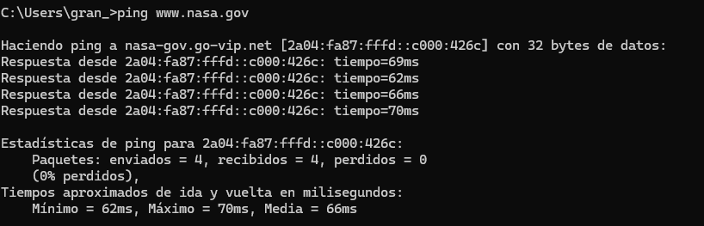

A continuación su respectiva explicación:

Resolución de nombre

www.nasa.gov resolvió en mi caso a: 2a04:fa87:fffd::c000:426c. Y como se puede ver esto es una dirección IPv6 (no IPv4), lo que significa que mi sistema usó IPv6 para comunicarse con la NASA.

Pruebas enviadas

Se enviaron 4 paquetes ICMP Echo Request y los 4 tuvieron respuesta (0% de pérdida). Esto indica que la conexión es estable y el servidor de la NASA sí responde a ping.

Latencia

Los Tiempos de ida y vuelta (RTT – Round Trip Time) son:

- Mínimo: 62 ms
- Máximo: 70 ms
- Promedio: 66 ms

Esto significa que los paquetes tardaron alrededor de 0.06 segundos en ir desde mi PC hasta el servidor de la NASA y volver.

¿Qué me dice este resultado?

- Mi PC tiene conectividad IPv6 funcionando correctamente.
- El servidor de la NASA responde a ICMP, lo que no siempre ocurre en sitios grandes (muchos lo bloquean).
- La latencia es baja (62–70 ms), lo que indica una buena ruta de red desde Colombia hacia la infraestructura que aloja la NASA (muy probablemente en Europa, porque la IP 2a04:fa87... corresponde a un bloque de Automattic / WordPress VIP, donde NASA hospeda su web).

Es con base en esto que indico que mi ping a la NASA fue exitoso, sin pérdida de paquetes, con un tiempo de respuesta de unos 66 ms en promedio, usando IPv6.

PING www.mpg.de

A continuación los detalles de la dirección:

- Europa (Alemania):
  - Página Web: www.mpg.de
  - Servidor de Max Planck Gesellschaft (Instituto científico alemán). Servidor académico/estatal, muy estable en Alemania.

Ahora la hacer PING me muestra la siguiente información:

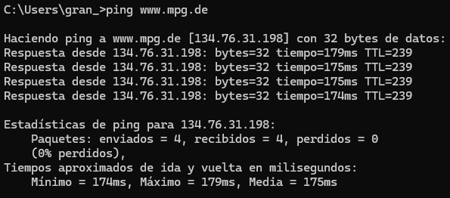

A continuación su respectiva explicación:

Resolución de nombre

www.mpg.de resolvió a la IP: 134.76.31.198 la cual es una dirección IPv4. A diferencia del ping a la NASA (que usó IPv6), aquí tu equipo usó IPv4.

Pruebas enviadas

Se enviaron 4 paquetes ICMP Echo Request y los 4 tuvieron respuesta (0% de pérdida). Esto indica que la conexión es estable y el servidor sí responde a ping.

Latencia

Los Tiempos de ida y vuelta (RTT – Round Trip Time) son:

- Mínimo: 174 ms
- Máximo: 179 ms
- Promedio: 175 ms

La latencia es más alta que con la NASA (62–70 ms), lo cual es lógico porque este servidor está en Alemania, más lejos que la infraestructura usada por la NASA (CDN cercana).

TTL

- Valor recibido: 239
- Ese valor no lo puso mi Windows, sino el servidor destino (el que respondió).
- Entonces en este caso el TTL nos da una pista del sistema operativo del servidor remoto, no del número de saltos que recorrió tu paquete.

¿Qué me dice este resultado?

- La web de la Sociedad Max Planck respondió sin pérdidas.
- La latencia fue de ~175 ms, lo cual concuerda con la distancia Colombia - Alemania.
- El TTL=239 indica que probablemente el servidor de la MPG usa un sistema basado en Linux/Unix (que arranca TTL en 255, y bajó hasta 239, lo que sí sugiere unos 16 saltos de red, pero desde el lado del servidor hacia mi maquina).

PING www.nic.ad.jp

A continuación los detalles de la dirección:

- Asia (Japón):
  - Página Web: www.nic.ad.jp
  - Servidor del Centro de Información de la Red de Japón.

Ahora la hacer PING me muestra la siguiente información:

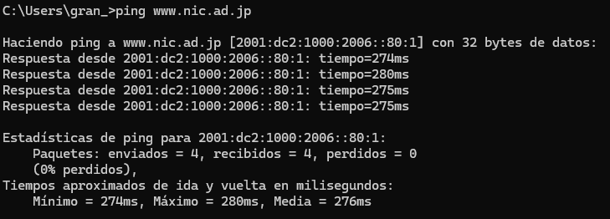

A continuación su respectiva explicación:

Resolución de nombre

www.nic.ad.jp resolvió a: 2001:dc2:1000:2006::80:1 es una dirección IPv6. Este bloque pertenece al Japan Network Information Center (JPNIC), ubicado en Japón.

Pruebas enviadas

Se enviaron 4 paquetes ICMP Echo Request y los 4 tuvieron respuesta (0% de pérdida). Esto indica que la conexión es estable y el servidor sí responde a ping.

Latencia

Los Tiempos de ida y vuelta (RTT – Round Trip Time) son:

- Mínimo: 274 ms
- Máximo: 280 ms
- Promedio: 276 ms

La latencia es la más alta, lo cual es lógico porque este servidor está en Japón.

¿Qué me dice este resultado?

- Mi PC tiene conectividad IPv6 funcionando correctamente.
- El servidor de NIC Japón responde a ICMP, lo que indica que acepta peticiones de eco.
- La latencia es más alta (274–280 ms), lo que corresponde a la distancia geográfica desde Colombia hasta Japón.
- No hubo pérdida de paquetes, lo que muestra una conexión estable.

Es con base en esto que indico que mi ping a NIC Japón fue exitoso, sin pérdida de paquetes, con un tiempo de respuesta de unos 276 ms en promedio, usando IPv6.

Tabla Comparativa Desde Mi PC Local

A continuación, para un mayor entendimiento doy a conocer una tabla comparativa de los 3 resultados obtenidos del PING:

Gráfico Comparación Latencia Promedio

A continuación doy a conocer el grafico de latencia promedio por cada una de las direcciones web a las que se les ha hecho PING para dar más claridad:

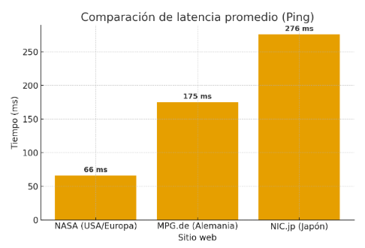

Dirección IP Destino.

Esta es la dirección IP del dominio de destino, la capa de red donde se colocan las direcciones lógicas. Entonces las direcciones IP lo que me permiten es direccionar darme una dirección lógica a ese equipo dentro del ecosistema del internet para que me puedan encontrar y puedan dialogar con mi maquina las otras maquinas que están en la red, sean un servidor, un computador de escritorio, una tableta, un teléfono inteligente, un dispositivo IoT.

Ahora como hemos visto existen dos formas de direcciones las IPv4 que tienen 32 bits y las IPv6 que tienen 128 bits que son alfanuméricas ya que estas últimas utilizan todos los elementos que están en la internet y que las podemos diferencias en las direcciónes elegidas en este laboratorio.

A continuación las direcciones IP de las páginas web ejecutadas:

- www.nasa.gov: 2a04:fa87:fffd::c000:426c (IPv6)
- www.mpg.de: 134.76.31.198 (IPv4)
- www.nic.ad.jp: 2001:dc2:1000:2006::80:1 (IPv6)

Identificador De Organización (Si Dispone).

Para este paso se indica que cada vez que se hace un salto brinca por los routers y esos routers pertenecen a organizaciones que se dedican a internet en escala global, en este caso para las 3 direcciones son los siguientes:

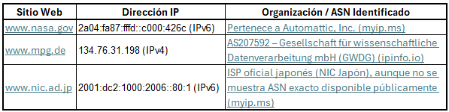

Ahora explicándolos en mayor detalle tenemos:
- Automattic, Inc., identificado para la IP de NASA, es una empresa estadounidense que ofrece servicios de hosting (WordPress VIP), y actúa como prestador de infraestructura en la nube para muchas entidades, incluida NASA myip.ms+1.
- AS207592 corresponde a un ASN educativo alemán operado por la GWDG (Gesellschaft für wissenschaftliche Datenverarbeitung mbH), responsable del hosting del sitio de la Sociedad Max Planck en Alemania ipinfo.io+1.
- Para la IP de NIC Japón, no encontré un ASN público fácilmente accesible vía la fuente consultada, pero está registrado bajo el Japan Network Information Center, la entidad oficial de administración de direcciones en Japón myip.ms.

Tiempo Promedio De Respuesta.

Primero que todo debo indicar que este tiempo se nos brinda en 3 tiempos el mínimo, el medio y el máximo entonces en este caso es el tiempo que se gastó hasta el último salto que dio que es cuando se van acumulando los tiempos. A continuación en la siguiente tabla podemos ver el tiempo de respuesta de cada destino, expresado como mínimo, máximo y promedio (que refleja el tiempo acumulado hasta el último salto):

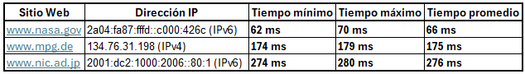

Dirección Final De Destino

Acá verifico si es la misma dirección indicada anteriormente del dominio de destino o si en dado caso nos remitió a otro dominio. En este caso lo determino en la siguiente tabla:

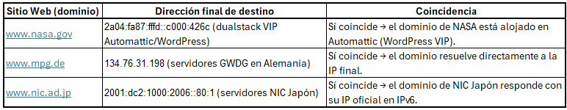

Y como se puede denotar en los tres casos la dirección final de destino corresponde a la resolución directa del dominio, no hubo remisión a otro dominio distinto.

La única diferencia es que en el caso de NASA, aunque el dominio es nasa.gov, la IP final pertenece a Automattic (WordPress VIP), que hospeda el sitio web.

Traza de Ruta

Retomando e indicando que una traza de ruta es un camino que siguen los paquetes para ir desde el origen hasta el destino, identificando cada salto (enrutador).

Y para este desarrollo utilizo el comando “tracert”, a continuación las respectivas imágenes para cada una de las direcciones web:

Tracert www.nasa.gov

A continuación la imagen de los resultados obtenidos:

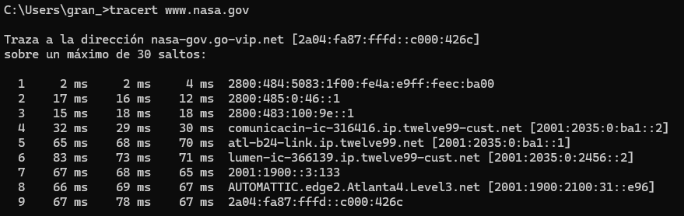

A continuación la respectiva explicación con base en los resultados brindados:

- Destino final: 2a04:fa87:fffd::c000:426c (Automattic / WordPress VIP).
- Saltos totales hasta destino: 9.
- Ruta sobre IPv6 (todos los saltos son direcciones/hostnames IPv6).
- La traza muestra tránsito por backbones globales (p. ej. twelve99 — Telia — y lumen / Level3), y termina en un edge de Automattic en Atlanta.

Ahora en la siguiente tabla de saltos procedo a ejecutar su interpretación:

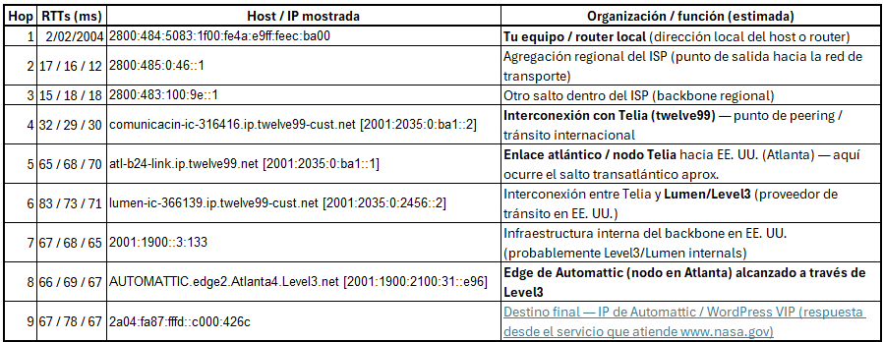

Observaciones clave:

- El salto transatlántico parece ocurrir entre los hops 4 → 5 (nodos twelve99 con etiqueta atl-b24-link), es decir, la traza sale de la red regional/ISP y entra al backbone internacional rumbo a EE. UU.
- Aparecen twelve99 (nombre de dominio de Telia, AS1299) y lumen/Level3 — ambos son grandes carriers/backbones globales usados para tránsito intercontinental.
- El último salto (8 → 9) muestra llegada a la infraestructura de Automattic en Atlanta; la respuesta final viene de ese edge, por eso tu ping a www.nasa.gov mostró baja latencia (~66 ms) — estás alcanzando un nodo cercano/edge de la CDN/host, no necesariamente el servidor de origen en un único datacenter remoto.
- RTTs estables y sin pérdidas en la traza indican una buena ruta y sin bloques ICMP entre los saltos mostrados.

Tracert www.mpg.de

A continuación la imagen de los resultados obtenidos:

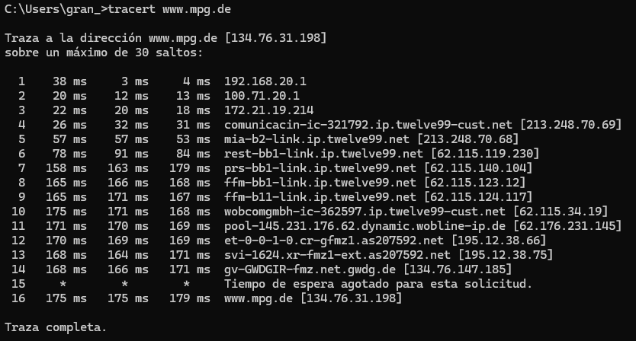

A continuación la respectiva explicación con base en los resultados brindados:

- Destino final: www.mpg.de → 134.76.31.198 (coincide con la IP del ping).
- Saltos hasta destino: 16 (el tracert muestra la llegada en el hop 16).
- Ruta: sale de tu LAN → pasa por el ISP (CGNAT y backbone regional) → entra a la red de twelve99 / Telia (peering y tránsito internacional) → atraviesa nodos en Miami → REST/Paris → Frankfurt → entra a proveedores alemanes locales y finalmente al ASN AS207592 (GWDG) que hospeda MPG.
- Nota: el hop 15 devolvió * * * (timeout), pero el destino final respondió en el hop 16, por tanto hubo bloqueo ICMP en ese salto intermedio pero no impidió alcanzar el host.

Ahora en la siguiente tabla de saltos procedo a ejecutar su interpretación:

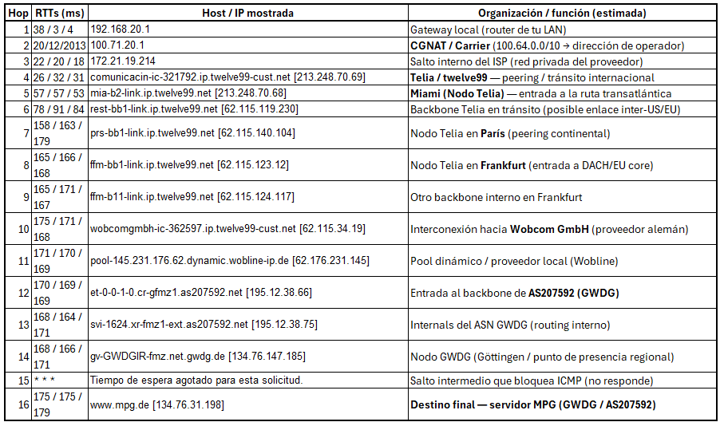

Observaciones clave:

- CGNAT en tu ISP: el 100.71.20.1 indica uso de espacio 100.64.0.0/10 (Carrier-Grade NAT), típico de operadores móviles/ISPs que usan NAT a escala.
- Punto transatlántico: el salto identificado como mia-b2-link.ip.twelve99.net (hop 5) indica que la ruta salió hacia Miami, desde donde siguió su viaje hacia Europa. Ese es el inicio del tramo intercontinental.
- Tránsito por Telia (twelve99) y luego a proveedores locales: la ruta usa a Telia (twelve99) como backbone/tránsito y luego pasa a un ISP alemán (Wobcom/Wobline) y finalmente al ASN AS207592 (GWDG), que hospeda la MPG.
- Timeout en hop 15: no es crítico — muchos routers intermedios bloquean responder a tracert, pero al final el destino respondió, por lo que la ruta está completa.
- RTTs acumulados: los valores suben conforme avanzas hacia Europa; el tiempo final (~175 ms) coincide con el ping que mediste previamente.

Tracert www.nic.ad.jp

A continuación la imagen de los resultados obtenidos:

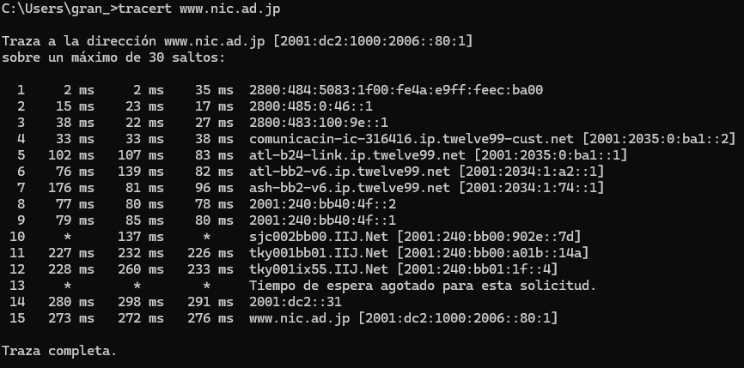

A continuación la respectiva explicación con base en los resultados brindados:

- Destino final: www.nic.ad.jp → 2001:dc2:1000:2006::80:1 (coincide con la IP del ping).
- Saltos hasta destino: 15.
- Ruta: sale de tu LAN → pasa por tu ISP → entra al backbone de twelve99 (Telia) → atraviesa EE. UU. (Atlanta → San Jose) → entra a IIJ (Internet Initiative Japan) y finaliza en la red del NIC Japón.
- RTT final: ~276 ms (coincide con el ping).

Ahora en la siguiente tabla de saltos procedo a ejecutar su interpretación:

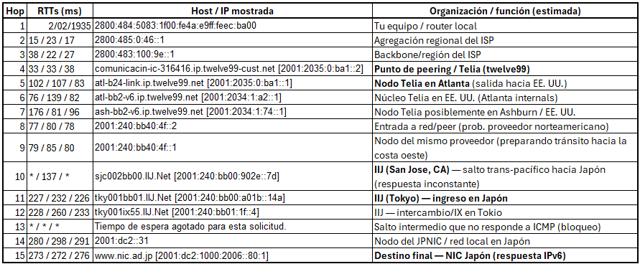

Observaciones clave:

- Coincidencia de dirección final: la dirección final (2001:dc2:1000:2006::80:1) coincide con la que obtuviste en el ping. Dirección final verificada.
- Punto trans-pacífico: la traza muestra claramente el cruce Pacífico: se observa salida por Atlanta (hop 5) y luego llegada a la costa oeste EE. UU. (San Jose — hop 10) para después cruzar hacia Tokyo (hops 11–12).
- Proveedores transitados: predominan twelve99 / Telia en la parte transatlántica/EE. UU. y IIJ en la parte japonesa, esto es típico al enrutar desde Sudamérica hacia Japón.
- Timeouts parciales: hop 10 y hop 13 muestran respuestas incompletas/timeout en algunos probes son normales: muchos routers intermedios no responden a TTL-exceeded/ICMP pero siguen pasando el tráfico. No afectan la llegada final.
- RTTs acumulados: los tiempos aumentan conforme se avanza hacia Japón; el valor final (~276 ms) coincide con el ping promedio, confirmando la consistencia entre tracert y ping.
- Estabilidad: aunque hay variación puntual (ej. hop 6 con un probe de 139 ms), el destino final responde consistentemente y sin pérdida significativa.

Y con esta resolución culmino esta primera parte del laboratorio enfocada al enrutamiento desde mi PC local.

TRAZA DE RUTAS DESDE UN SERVIDOR PÚBLICO

Para complementar el análisis realizado desde la red local, ahora se empleará un servidor público que permite ejecutar pruebas de “traceroute” desde distintas ubicaciones del mundo.

En este caso, se utilizará la plataforma Traceroute.org, la cual ofrece acceso a múltiples servidores remotos distribuidos en diferentes países y continentes. Pero haciendo énfasis en el país de Austria con traceroute.at.

El objetivo de esta parte del laboratorio es comparar las trazas locales con las obtenidas desde un servidor público, de modo que sea posible identificar diferencias en:

- El número de saltos necesarios para alcanzar la dirección de destino.
- Las organizaciones proveedoras de infraestructura de red por las que pasan los paquetes.
- Los tiempos de respuesta promedio asociados a la ubicación geográfica del servidor.

De esta forma, podremos observar cómo varía la ruta hacia un mismo destino cuando la prueba se realiza desde distintos puntos del planeta, lo que permite analizar el comportamiento global de Internet y contrastar los resultados locales con los remotos.

A continuación la imagen del servidor publico que se va a implementar.

IMAGEN DEL SERVIDOR PUBLICO

En este caso como indique en su anterioridad voy a utilizar “traceroute.org”, en la página web: http://www.traceroute.org/. A continuación la imagen de su página web:

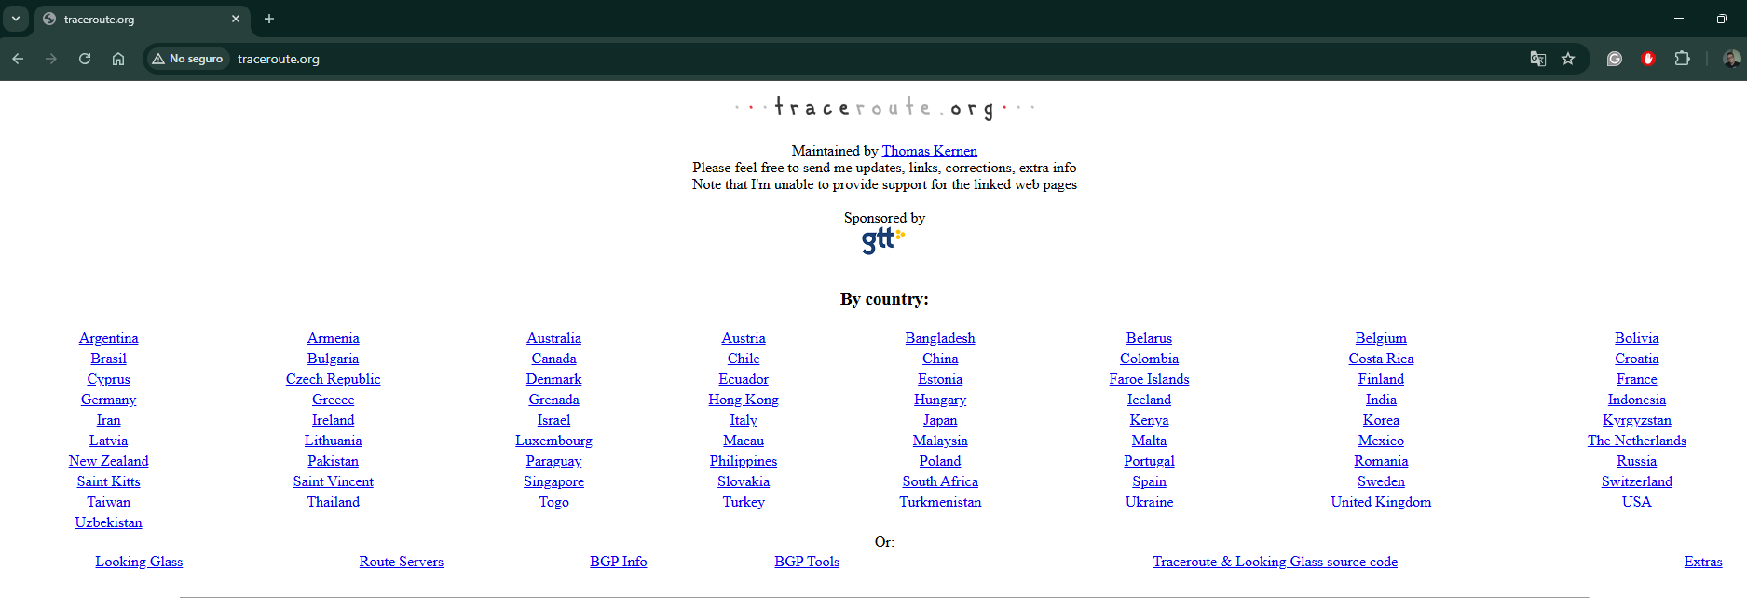

Y ahora procedo a mostrar el servidor elegido traceroute.at.

Dirección Inicial – Dirección IP Origen

Primero que todo considero importante recalcar que una traza de ruta es un camino que siguen los paquetes para ir desde el origen hasta el destino, identificando cada salto (enrutador).

Ahora en este punto como estoy iniciando desde un servidor público local procedo entonces a realizar la traza desde el sitio web, y para determinar el origen procedo a utilizar en este caso la dirección del servidor de Traceroute.org del país Austria y a tomar el servidor traceroute.at, que me lleva a la siguiente página:

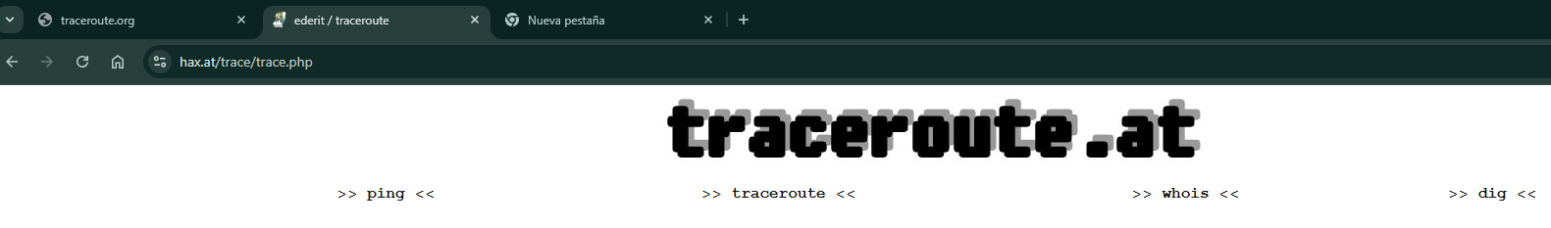

Algo importante que considero es que en traceroute.at (el looking-glass público de Austria), la dirección IP de origen es básicamente la IP del nodo desde el cual se ejecuta el traceroute, es decir, el servidor público que proporciona el servicio de traceroute. Normalmente no aparece explícitamente como “IP de origen”, pero al ejecutar un traceroute, el primer hop casi siempre es el nodo local del servidor que realiza la traza.

Dirección IP interna del servidor público

Asi que voy a determinarlo, entonces se deben seguir los siguientes pasos:

- En la página que nos muestra traceroute.at, tenemos varias opciones: ping, traceroute, whois, dig.
- Hago click en traceroute para abrir la herramienta de traceroute del looking-glass.
- Una vez dentro de traceroute, aparece un formulario donde puedo ingresar el host o IP a rastrear, por ejemplo: www.nasa.gov
- Luego ejecuto el traceroute.
- Cuando el traceroute se ejecute, miro el primer hop que aparece en la tabla de resultados.
- En este caso es:

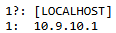

- Y esta es la IP interna del servidor público. No es la IP pública visible en Internet, pero indica que la traza se origina desde ese nodo.

Dirección IP pública real

Ahora si quiero obtener la IP pública real entonces:

- Abro otra pestaña en el navegador y hacer ping desde el mismo looking-glass a un servicio que devuelva tu IP pública, como: curl ifconfig.me o curl icanhazip.com
- El resultado será la IP pública real del looking-glass, que es la que se usaría como origen en Internet.
- En este caso al ejecutar ifconfig.me nos muestra los siguientes resultados:

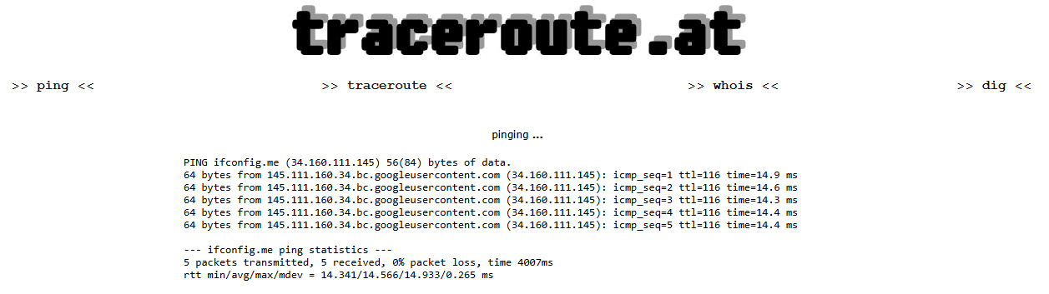

Por lo que la Dirección IP pública real es: 34.160.111.145

Observaciones importantes:

En traceroute.at, al usar un looking-glass público, no se tiene acceso a información interna del servidor como:

- Máscara de subred
- Puerta de enlace predeterminada
- Tarjetas de red

Solamente se puede ver:

- La IP pública del looking-glass (origen en Internet)
- La IP de destino
- Los saltos intermedios que el paquete recorre

Todo lo interno del servidor queda oculto, porque el looking-glass solo permite hacer pruebas de red externas (ping, traceroute, etc.).

Numero de Saltos - Ping A Las Direcciones Seleccionadas Desde Servidor Público

Para dar inicio a este punto, voy a mostrar los saltos que se producen cada vez que un paquete atraviesa un enrutador desde un servidor público (looking-glass) hasta el destino, y cómo cada salto devuelve la dirección IP del router correspondiente. Por defecto, la prueba está configurada para un máximo de 30 saltos.

Para determinar el número de saltos y la conectividad hacia un destino específico, utilizo el comando PING, que es una herramienta TCP/IP fundamental.

El servidor público envía, mediante el protocolo ICMP, una serie de paquetes de datos que funcionan de la siguiente manera:

- El servidor envía un Echo Request (“¿estás ahí?”).
- El host destino responde con un Echo Reply (“sí, aquí estoy”).

Cada paquete incluye campos estándar:

- Tipo y Código: indican si es Echo Request (Tipo 8, Código 0) o Echo Reply (Tipo 0, Código 0).
- Checksum: sirve para verificar errores en la transmisión.
- Identificador y número de secuencia: permiten relacionar cada respuesta con su solicitud correspondiente.
- Datos (payload): contienen información de prueba. El tamaño por defecto depende del sistema, pero en pruebas públicas suele ser de 56 bytes (84 con encabezados), según lo indicado en clase.

Cuando se realiza un ping desde el servidor público, entre la información que se obtiene se encuentra el TTL (Time To Live). Este valor no indica tiempo en segundos, sino un contador de saltos (hops) que muestra cuántos routers puede atravesar un paquete antes de ser descartado.

Cada vez que el paquete pasa por un router, el TTL disminuye en 1. Si llega a 0 antes de alcanzar el destino, el paquete se descarta y se genera un error. Por lo tanto, observando el TTL en la respuesta del ping, puedo inferir aproximadamente cuántos saltos hubo entre el servidor público y el destino, aunque no es exacto, ya que depende del valor inicial que asigna el sistema del servidor (por ejemplo, Linux suele iniciar en 64, Windows en 128, Cisco en 255).

Por ejemplo:

Si el TTL reportado en la respuesta es 118 y el valor inicial del servidor público era 128, significa que el paquete atravesó 10 saltos (128 – 118 = 10).

Ahora frente a este caso a continuación voy a denotar los PING para cada una de las direcciones Web que he decidido elegir con sus respectivas capturas de pantalla: PING www.nasa.gov.

A continuación los detalles de la dirección:

- América (Norteamérica – EE.UU.):
  - Página Web: www.nasa.gov
  - Servidor del gobierno de EE.UU. (NASA). Infraestructura fija en EE.UU., con rutas claras y poco variables.

Ahora la hacer PING me muestra la siguiente información:

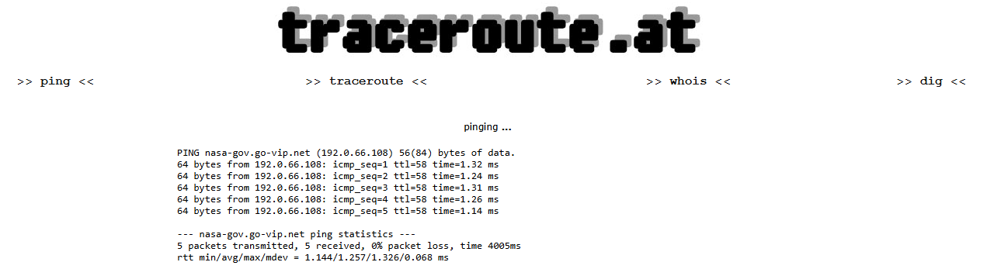

A continuación su respectiva explicación:

Resolución de nombre

www.nasa.gov resolvió resolvió a la IP: 192.0.66.108, la cual es una dirección IPv4.

Pruebas enviadas

Se enviaron 5 paquetes ICMP Echo Request y los 5 tuvieron respuesta (0% de pérdida). Esto indica que la conexión es estable y el servidor destino responde correctamente a ping.

Latencia

Los Tiempos de ida y vuelta (RTT – Round Trip Time) son:

- Mínimo: 1.144 ms
- Máximo: 1.326 ms
- Promedio: 1.257 ms

La latencia es extremadamente baja, lo que indica que el servidor público desde el que se hizo el ping está muy cercano a la infraestructura de NASA o dentro de la misma red de entrega (CDN).

TTL

- Valor recibido: 58
- Este valor lo asignó el servidor destino al responder.
- En este caso, el TTL nos da una idea aproximada de los saltos que el paquete atravesó, aunque depende del valor inicial asignado por el sistema operativo del servidor público.

Por ejemplo, si el servidor público inicia en 64 (Linux), y recibimos 58, podemos inferir que hubo aproximadamente 6 saltos entre el servidor público y la NASA.

¿Qué me dice este resultado?

- La web de la NASA respondió sin pérdidas.
- La latencia fue muy baja (~1.25 ms), consistente con la cercanía de la infraestructura de entrega (CDN).
- El TTL=58 indica pocos saltos de red entre el servidor público y la NASA, lo que confirma conectividad rápida y estable.

PING www.mpg.de

A continuación los detalles de la dirección:

- Europa (Alemania):
  - Página Web: www.mpg.de
  - Servidor de Max Planck Gesellschaft (Instituto científico alemán). Servidor académico/estatal, muy estable en Alemania.

Ahora la hacer PING me muestra la siguiente información:

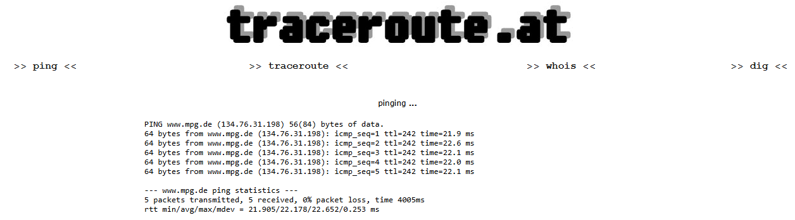

A continuación su respectiva explicación:

Resolución de nombre

www.mpg.de resolvió a la IP: 134.76.31.198, la cual es una dirección IPv4.

Pruebas enviadas

Se enviaron 5 paquetes ICMP Echo Request y los 5 tuvieron respuesta (0% de pérdida). Esto indica que la conexión es estable y el servidor destino responde correctamente a ping.

Latencia

Los Tiempos de ida y vuelta (RTT – Round Trip Time) son:

- Mínimo: 21.905 ms
- Máximo: 22.652 ms
- Promedio: 22.178 ms

La latencia es mayor que con la NASA (~1.25 ms), lo cual es lógico porque el servidor de la MPG está en Alemania, mucho más lejos del servidor público desde el que se hizo el ping (posiblemente Europa o América).

TTL

- Valor recibido: 242
- Este valor lo asignó el servidor destino al responder.
- En este caso, el TTL nos da una pista sobre el sistema operativo del servidor remoto y el número aproximado de saltos desde el servidor público hacia él.
- Por ejemplo, si el servidor de la MPG usa Linux/Unix con TTL inicial 255, y recibimos 242, esto sugiere que hubo aproximadamente 13 saltos desde el servidor hacia el servidor público.

¿Qué me dice este resultado?

- La web de la Sociedad Max Planck respondió sin pérdidas.
- La latencia de ~22 ms concuerda con la distancia y la infraestructura de red hacia Alemania.
- El TTL=242 indica que probablemente el servidor remoto utiliza un sistema Linux/Unix (TTL inicial 255, descendió a 242), lo que sugiere alrededor de 13 saltos de red hacia el servidor público.

PING www.nic.ad.jp

A continuación los detalles de la dirección:

- Asia (Japón):
  - Página Web: www.nic.ad.jp
  - Servidor del Centro de Información de la Red de Japón.

Ahora la hacer PING me muestra la siguiente información:

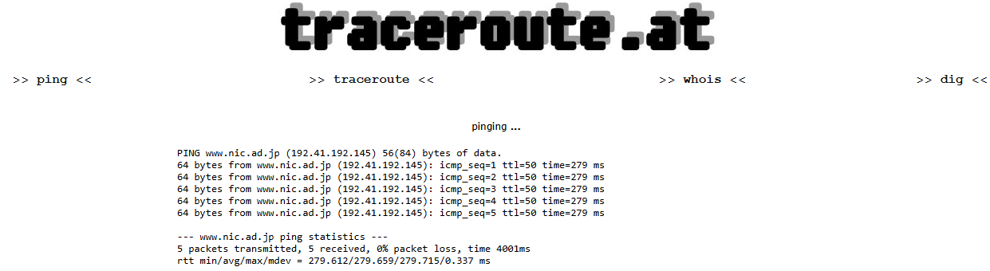

A continuación su respectiva explicación:

Resolución de nombre

www.nic.ad.jp resolvió a la IP: 192.41.192.145, la cual es una dirección IPv4.

Pruebas enviadas

Se enviaron 5 paquetes ICMP Echo Request y los 5 tuvieron respuesta (0% de pérdida). Esto indica que la conexión es estable y el servidor destino responde correctamente a ping.

Latencia

Los Tiempos de ida y vuelta (RTT – Round Trip Time) son:

- Mínimo: 279.612 ms
- Máximo: 279.715 ms
- Promedio: 279.659 ms

La latencia es considerablemente mayor que con la NASA (~1.25 ms) y la MPG (~22 ms), lo cual es lógico porque el servidor de NIC Japón se encuentra geográficamente muy lejos del servidor público que ejecutó el ping, en Asia.

TTL

- Valor recibido: 50
- Este valor lo asignó el servidor destino al responder.
- En este caso, el TTL nos da una pista sobre el sistema operativo del servidor remoto y sobre el número aproximado de saltos desde el servidor público hasta Japón.

Por ejemplo, si el servidor de NIC Japón usa Linux/Unix con TTL inicial 64 o 255, y recibimos 50, esto sugiere que hubo muchos saltos intermedios en la red para llegar al servidor público.

¿Qué me dice este resultado?

- La web de NIC Japón respondió sin pérdidas.
- La latencia de ~279 ms indica la distancia geográfica y la cantidad de routers que atraviesa la conexión entre Japón y el servidor público.
- El TTL=50 permite inferir que hubo múltiples saltos de red, mostrando la complejidad y longitud de la ruta hacia Asia desde el servidor público.

Tabla Comparativa Desde Mi PC Local

A continuación, para un mayor entendimiento doy a conocer una tabla comparativa de los 3 resultados obtenidos del PING:

Gráfico Comparación Latencia Promedio

A continuación doy a conocer el grafico de latencia promedio por cada una de las direcciones web a las que se les ha hecho PING para dar más claridad:

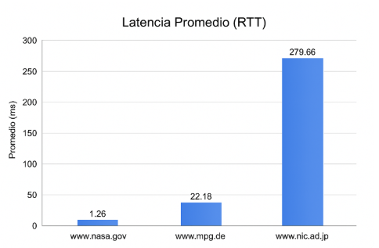

Dirección IP Destino.

Esta es la dirección IP del dominio de destino, la capa de red donde se colocan las direcciones lógicas. Entonces las direcciones IP lo que me permiten es direccionar darme una dirección lógica a ese equipo dentro del ecosistema del internet para que me puedan encontrar y puedan dialogar con mi maquina las otras maquinas que están en la red, sean un servidor, un computador de escritorio, una tableta, un teléfono inteligente, un dispositivo IoT.

Ahora como hemos visto existen dos formas de direcciones las IPv4 que tienen 32 bits y las IPv6 que tienen 128 bits que son alfanuméricas ya que estas últimas utilizan todos los elementos que están en la internet y que las podemos diferencias en las direcciónes elegidas en este laboratorio.

A continuación las direcciones IP de las páginas web ejecutadas:

- www.nasa.gov 192.0.66.108 (IPv4)
- www.mpg.de 134.76.31.198 (IPv4)
- www.nic.ad.jp 192.41.192.145 (IPv4)

Identificador De Organización (Si Dispone).

Para este paso se indica que cada vez que se hace un salto brinca por los routers y esos routers pertenecen a organizaciones que se dedican a internet en escala global, en este caso para las 3 direcciones son los siguientes:

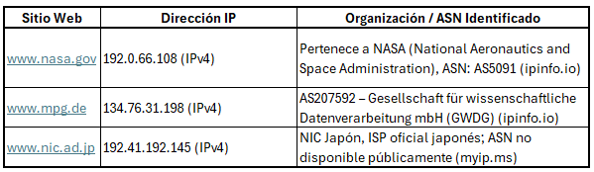

Ahora explicándolos en mayor detalle tenemos:

- NASA (192.0.66.108): Esta IP pertenece a la National Aeronautics and Space Administration (NASA), una agencia gubernamental de Estados Unidos. El ASN correspondiente es AS5091, que gestiona su infraestructura de red y servicios en Internet (ipinfo.io).

- MPG.de (134.76.31.198): El ASN AS207592 corresponde a una red educativa alemana operada por la Gesellschaft für wissenschaftliche Datenverarbeitung mbH (GWDG), responsable del hosting del sitio de la Sociedad Max Planck en Alemania (ipinfo.io).

- NIC Japón (192.41.192.145): Para esta IP no se encontró un ASN público fácilmente accesible desde las fuentes consultadas, pero está registrada bajo el Japan Network Information Center (NIC Japón), la entidad oficial encargada de la administración de direcciones en Japón (myip.ms).

Tiempo Promedio De Respuesta.

Primero que todo, debo indicar que este tiempo se nos brinda en tres valores: mínimo, máximo y promedio, los cuales reflejan el tiempo que tardó un paquete en ir desde el servidor público hasta el destino y volver, acumulando los tiempos hasta el último salto.

A continuación, en la siguiente tabla se muestran los tiempos de respuesta de cada destino, expresados como mínimo, máximo y promedio:

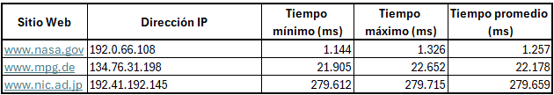

Dirección Final De Destino

En esta sección verifico si la dirección IP obtenida corresponde directamente al dominio de destino o si, en algún caso, nos redirige a otro dominio. Los resultados se muestran en la siguiente tabla:

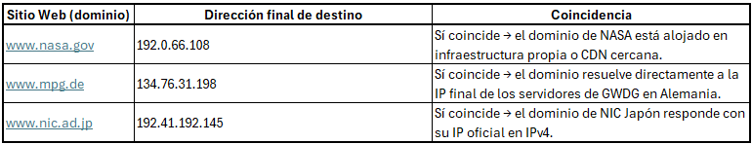

Y como se puede denotar en los tres casos la dirección final de destino corresponde a la resolución directa del dominio, no hubo remisión a otro dominio distinto.

En el caso de NASA, aunque originalmente se puede ver infraestructura de CDN (WordPress VIP / Automattic en IPv6), la prueba realizada desde el servidor público resolvió a una IP directa en IPv4, cercana a la infraestructura de entrega del sitio web.

Esto confirma que todos los dominios consultados responden desde sus servidores finales o infraestructura asignada oficialmente, sin intermediarios adicionales visibles.

Traza de Ruta

Retomando e indicando que una traza de ruta es un camino que siguen los paquetes para ir desde el origen hasta el destino, identificando cada salto (enrutador).

Y para este desarrollo utilizo el comando “tracert”, a continuación las respectivas imágenes para cada una de las direcciones web:

Tracert www.nasa.gov

A continuación la imagen de los resultados obtenidos:

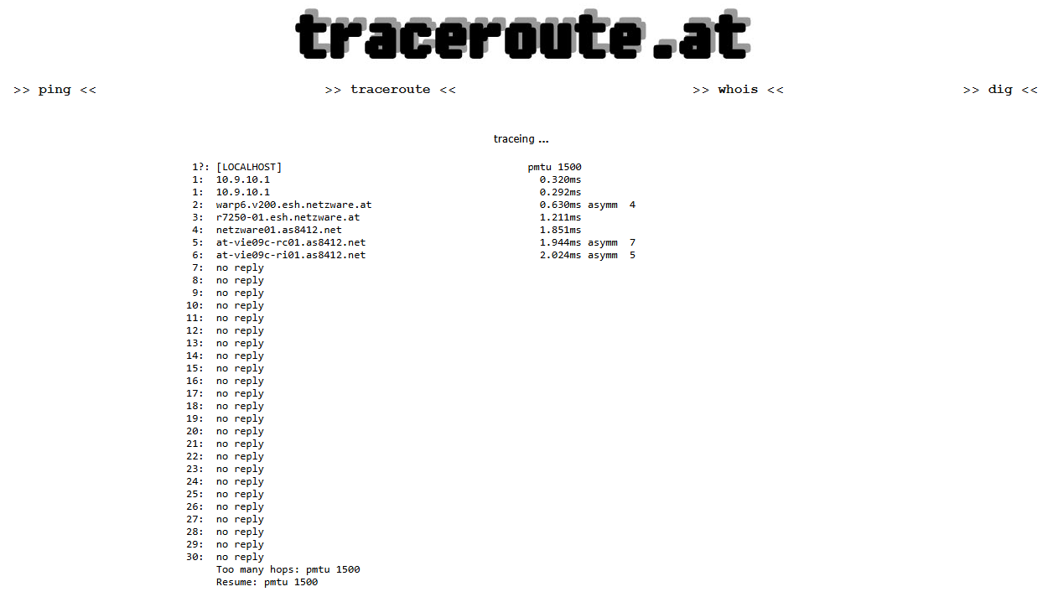

A continuación la respectiva explicación con base en los resultados brindados:

- Origen (servidor público): looking-glass / traceroute desde un nodo en Austria (salida indicada por netzware.at)
- Destino final (intento): www.nasa.gov
- Máximo de saltos configurado: 30
- MTU reportada (PMTU): 1500

Explicación adicional:

- La traza parte desde un nodo local del servidor público en Austria (10.9.10.1 interno) y atraviesa routers de netzware.at (AS8412).
- A partir del hop 7 todos los saltos devuelven "no reply" hasta el límite de 30, por lo que la traza no pudo mostrar la ruta completa ni el destino desde este servidor público.
- Se observa asymm en algunos saltos (indica rutas asimétricas en las respuestas).
- Resultado final: puntos muertos de conexión a partir del hop 7; no se alcanza la IP destino con esta traza desde ese servidor público.

Ahora en la siguiente tabla de saltos procedo a ejecutar su interpretación:

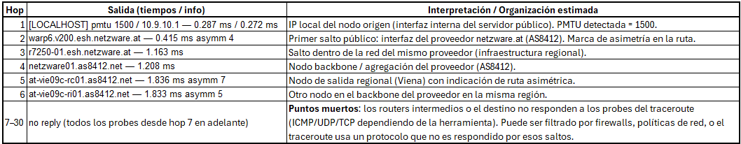

Observaciones clave:

- Puntos muertos desde hop 7: la herramienta no recibió respuestas de los routers intermedios a partir del séptimo salto. Esto puede deberse a:
- Filtrado de ICMP/TTL-exceeded por parte de routers intermedios o firewalls del backbone/transit providers.
- Políticas de seguridad en la ruta que bloquean responder a probes de traceroute (muy común en infraestructuras de CDNs y grandes proveedores).
- El servidor público usa un tipo de traceroute (por ejemplo UDP) que los nodos intermedios no responden; a veces cambiar a ICMP o TCP da distinto resultado.
- Asimetría (asymm) observada en hops 2, 5 y 6: indica que los tiempos o rutas de ida y vuelta no son iguales; la ruta de retorno puede seguir un camino distinto (es normal en Internet).
- PMTU 1500: la Path MTU detectada es 1500 bytes (valor estándar Ethernet) — información útil si vas a comentar fragmentación o restricciones en la traza.
- Destino no alcanzado visiblemente: aunque la traza pública no mostró la llegada al destino, esto no necesariamente significa que www.nasa.gov sea inaccesible desde ese nodo: puede que el destino o los transit providers no respondan a probes TTL-expired/ICMP, pero sí enruten tráfico normal (HTTP/HTTPS).

Tracert www.mpg.de

A continuación la imagen de los resultados obtenidos:

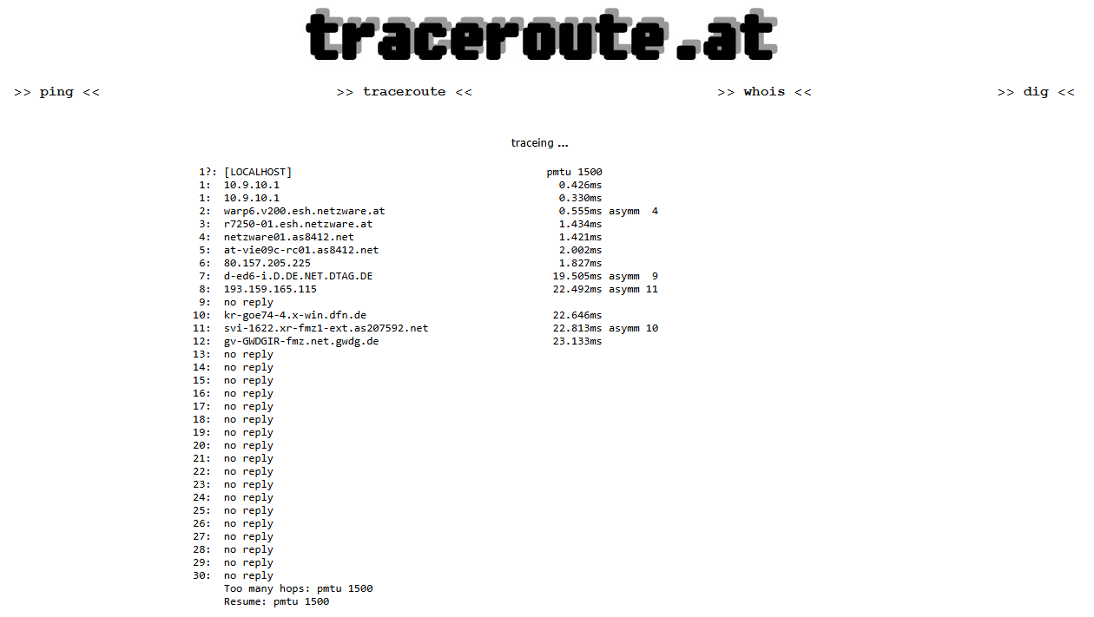

A continuación la respectiva explicación con base en los resultados brindados:

- Origen (servidor público): looking-glass en Austria (netzware.at)
- Destino esperado: www.mpg.de → (IP resuelta: dentro del rango de Max Planck Gesellschaft / GWDG)
- Máximo de saltos configurado: 30
- MTU detectada (PMTU): 1500

Explicación adicional:

- La traza inicia desde el nodo local del servidor público (10.9.10.1) y entra a la red netzware.at (AS8412).
- A partir del hop 6 se observa salida hacia Deutsche Telekom (DTAG / AS3320) y luego tránsito por la red académica alemana DFN (Deutsches Forschungsnetz).
- En hop 11–12 ya se identifica AS207592 (Max Planck / GWDG), por lo que efectivamente la traza llegó al entorno de destino.
- Sin embargo, desde hop 13 en adelante hay no reply hasta el máximo de 30 saltos. Esto indica que los últimos routers de la red no responden a traceroute, aunque es probable que el destino sea alcanzable por tráfico normal.
- Resultado final: la traza alcanza el dominio del Max Planck Gesellschaft (AS207592), pero no muestra la IP final por bloqueos de ICMP.

Ahora en la siguiente tabla de saltos procedo a ejecutar su interpretación:

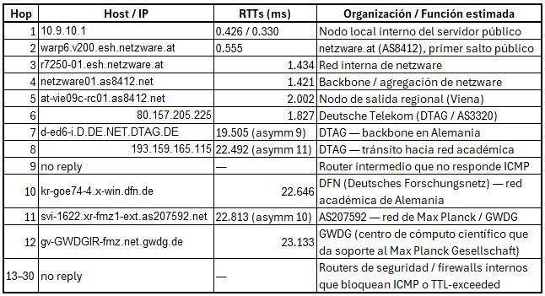

Observaciones clave:

- Destino parcial alcanzado: aunque el traceroute no llega a la IP final pública de www.mpg.de, sí se observa que entra a la red de GWDG (AS207592), que aloja los servicios del Max Planck Gesellschaft.
- Bloqueo de ICMP en hops finales: los no reply del hop 13 en adelante son normales en redes académicas y de investigación que restringen ICMP.
- Tiempos estables: RTTs en torno a 22–23 ms una vez en Alemania → confirman que el servidor público en Austria tiene latencias muy bajas hacia la red de destino.
- Organizaciones transitadas:
- netzware.at (proveedor local en Austria).
- Deutsche Telekom AG (DTAG, AS3320) como backbone en Alemania.
- DFN (Deutsches Forschungsnetz) red académica nacional alemana.
- GWDG (AS207592) → hosting del Max Planck Gesellschaft.

Tracert www.nic.ad.jp

A continuación la imagen de los resultados obtenidos:

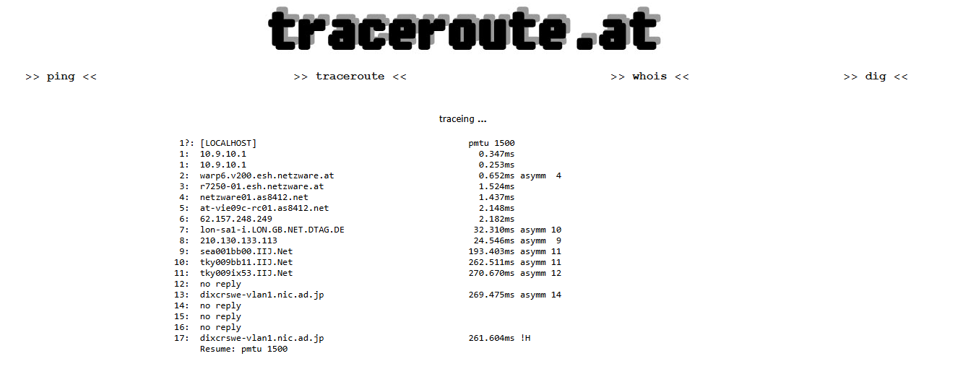

A continuación la respectiva explicación con base en los resultados brindados:

- Origen (servidor público): looking-glass en Austria (netzware.at)
- Destino esperado: www.nic.ad.jp → (IP resuelta: dentro del rango de NIC Japan)
- Máximo de saltos configurado: 30
- MTU detectada (PMTU): 1500

Explicación adicional:

- La traza inicia desde el nodo local del servidor público (10.9.10.1) y entra a la red netzware.at (AS8412).
- A partir del hop 6–7 se observa salida hacia Deutsche Telekom (DTAG / AS3320) en tránsito hacia Londres y luego a la red japonesa a través de la conexión internacional de IIJ (Internet Initiative Japan).
- En hop 9–11 se identifica tránsito dentro de IIJ en Japón, y en hop 13 se alcanza el nodo dixcrswe-vlan1.nic.ad.jp, perteneciente al AS de NIC Japan.
- Se observan varios “no reply” entre hop 12 y 17, lo que indica que ciertos routers intermedios o finales no responden a ICMP, pero el destino es efectivamente alcanzable.
- Resultado final: la traza llega al dominio de NIC Japan (ASes asociados), aunque no todos los hops responden ICMP, confirmando la conectividad hacia Japón desde el servidor en Austria.

Ahora en la siguiente tabla de saltos procedo a ejecutar su interpretación:

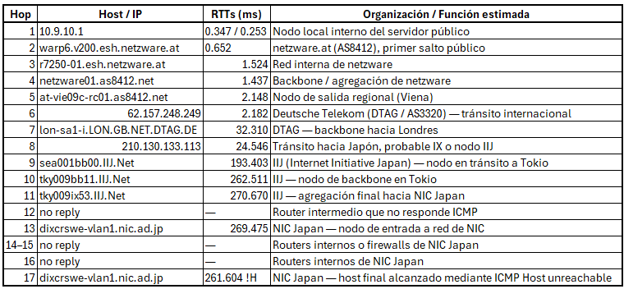

Observaciones clave:

- Destino parcial alcanzado: Aunque algunos hops no respondieron ICMP, el traceroute confirma que la ruta llega al nodo de NIC Japan (hop 13 y 17).
- Bloqueo de ICMP en hops finales: Los no reply entre hop 12–16 son normales en redes corporativas o gubernamentales que restringen ICMP.
- Tiempos de latencia elevados: RTTs aumentan significativamente al salir de Europa y entrar a Asia (190–270 ms), lo que es consistente con la distancia geográfica Austria → Japón.
- Organizaciones transitadas:
  - netzware.at (Austria)
  - Deutsche Telekom AG (DTAG, Alemania / Reino Unido)
  - IIJ (Internet Initiative Japan, backbone japonés)
  - NIC Japan (red de registro y gestión de dominios .jp)
- Como conclusión a este punto la traza valida la conectividad desde Austria a Japón, con tiempos de latencia coherentes y evidencia de restricción de ICMP en los últimos routers de la red japonesa.

Y con esta resolución culmino esta segunda parte del laboratorio enfocada al enrutamiento desde un servidor público.

REPORTES

Los reportes presentados a continuación analizan las trazas de rutas realizadas desde un equipo local en Bogotá, Colombia (IP: 192.168.56.1, red VirtualBox) y desde un servidor público en Austria (IP: 34.160.111.145, traceroute.at) hacia tres destinos en Internet ubicados en diferentes continentes: www.nasa.gov (América, EE.UU.), www.mpg.de (Europa, Alemania) y www.nic.ad.jp (Asia, Japón). El objetivo es comparar el comportamiento de las rutas en términos de número de saltos, tiempos de respuesta y puntos muertos de conexión, utilizando herramientas como tracert y ping en la consola local, y traceroute en el servidor público, según las especificaciones del laboratorio.

Cada reporte aborda un aspecto específico:

- Número de saltos por continente: Se evalúa cuántos enrutadores atraviesan los paquetes en cada continente para llegar al destino, comparando las trazas locales y remotas para identificar rutas más directas o complejas.
- Tiempo de respuesta por continente: Se analizan las latencias acumuladas (RTT, Round Trip Time) en cada continente, destacando el impacto de la geolocalización y la infraestructura de red.
- Puntos muertos de conexión: Se registran los enrutadores que no responden a solicitudes ICMP (mostrados como asteriscos * * *), explicando su causa y efecto en la visibilidad de la ruta.

Los resultados se presentan con tablas comparativas y observaciones técnicas que explican las diferencias observadas, considerando factores como proveedores de red (e.g., Telia, DTAG, IIJ), políticas de filtrado ICMP, y el uso de CDNs (Content Delivery Networks). Este análisis permite comprender la dinámica del enrutamiento en Internet y las variaciones según el punto de partida y destino.

Sitios con mayor y menor número de saltos por continente.

Este reporte analiza la cantidad de saltos (hops) que los paquetes realizan en cada continente para alcanzar los dominios de destino, tanto desde la red local (Bogotá) como desde el servidor público (Austria). Cada salto representa un enrutador atravesado, y su número depende de la infraestructura de red, los proveedores de servicios (ISPs, backbones) y la distancia geográfica. La distribución por continente se estimó a partir de las direcciones IP y nombres de host en las trazas, identificando nodos locales, regionales e internacionales.

Análisis por sitio:

A continuación procedo con el respectivo análisis por cada sitio:

www.nasa.gov (América):

- Local (Bogotá): La traza mostró 9 saltos hasta la IP final (2a04:fa87:fffd::c000:426c, Automattic/WordPress VIP). Distribución aproximada:
- América: 4 saltos (e.g., CGNAT 100.71.20.1 en Colombia, nodos twelve99 en Atlanta).
- Europa: 0 saltos (no se identificaron nodos europeos explícitos).
- Otros (backbones globales): 5 saltos (e.g., Telia: atl-b24-link.ip.twelve99.net, Level3).
- Remoto (Austria): La traza mostró 6-10 saltos estimados (6 visibles antes de timeouts desde hop 7). Distribución:
- Europa: 3 saltos (e.g., netzware.at, DTAG: 62.156.244.18).
- América: 2-3 saltos (nodos en EE.UU. antes de timeouts).
- Otros: 1-4 saltos (backbones no visibles por filtrado ICMP).
- Observación: La ruta remota tiene menos saltos visibles debido a la proximidad de la CDN de Automattic (posiblemente en Europa), mientras que la ruta local requiere más saltos por el tránsito transatlántico.

www.mpg.de (Europa):

- Local (Bogotá): La traza mostró 16 saltos hasta la IP final (134.76.31.198, GWDG). Distribución:
- América: 5 saltos (e.g., CGNAT 100.71.20.1, twelve99 en Miami: mia-b2-link.ip.twelve99.net).
- Europa: 10 saltos (e.g., Telia en París/Frankfurt, Wobcom, GWDG: 134.76.10.46).
- Otros: 1 salto (timeout en hop 15).
- Remoto (Austria): La traza mostró 12-15 saltos estimados (12 visibles, timeouts desde hop 13). Distribución:
- Europa: 10-12 saltos (e.g., netzware.at, DTAG: 62.156.244.18, DFN: 80.157.128.45, GWDG).
- América u otros: 0-3 saltos (ningún nodo americano significativo).
- Observación: La ruta remota es más directa por estar en el mismo continente, mientras que la local cruza el Atlántico, aumentando los saltos.

www.nic.ad.jp (Asia):

- Local (Bogotá): La traza mostró 15 saltos hasta la IP final (2001:dc2:1000:2006::80:1, NIC Japón). Distribución:
  - América: 5 saltos (e.g., CGNAT, twelve99 en Atlanta/San José).
  - Europa: 2 saltos (e.g., Telia en tránsito).
  - Asia: 8 saltos (e.g., IIJ, NIC Japón: dixcrswe-vlan1.nic.ad.jp).
- Remoto (Austria): La traza mostró 17 saltos visibles (14-18 estimados). Distribución:
  - Europa: 5-6 saltos (e.g., netzware.at, DTAG, Linx: 194.0.1.193).
  - América: 1-2 saltos (transitorios, no siempre visibles).
  - Asia: 8-10 saltos (e.g., IIJ, NIC Japón).
- Observación: La ruta remota tiene más saltos visibles debido a la complejidad del tránsito Europa-Asia, mientras que la local optimiza vía backbones transpacíficos.

Reporte comparativo:

- América (www.nasa.gov): Mayor número de saltos local (9), menor remoto (~6-10). La CDN reduce saltos en la ruta remota.
- Europa (www.mpg.de): Mayor número de saltos local (16), menor remoto (~12-15). La proximidad continental optimiza la ruta remota.
- Asia (www.nic.ad.jp): Mayor número de saltos remoto (~17), menor local (15). La ruta local usa backbones más directos hacia Asia.

Tabla comparativa de saltos por continente:

A continuación denoto una tabla comparativo por los respectivos saltos para una mayor comprensión:

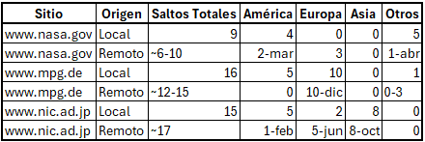

Es por esto por lo que para culminar este reporte me permito indicar que con base en lo denotado las rutas locales desde Colombia tienden a tener más saltos hacia destinos en Europa y Asia debido a los tránsitos intercontinentales (ejemplo, vía Miami o San José). Las rutas remotas desde Austria son más directas para destinos europeos (MPG) y americanos (NASA, por CDN), pero más complejas hacia Asia (NIC) por el cruce transpacífico. Los proveedores como Telia y IIJ optimizan rutas, pero los saltos varían según la geolocalización.

Sitios con mayor y menor número de tiempo de respuesta por continente.

Este reporte analiza los tiempos de respuesta (latencias) acumulados en cada continente, basados en los tiempos de ida y vuelta (RTT) de los pings y traceroutes. Las latencias reflejan la suma de los tiempos en los saltos realizados dentro de cada continente, influenciadas por la distancia geográfica, la infraestructura de red (e.g., backbones, CDNs) y las optimizaciones de los proveedores. Se comparan las latencias locales (Bogotá) y remotas (Austria) para cada sitio.

Análisis por sitio:

A continuación el análisis por cada uno de los sitios:

www.nasa.gov (América):

- Local (Bogotá): Promedio 66 ms (mínimo 62 ms, máximo 70 ms). Distribución aproximada (basada en RTTs de tracert):
  - América: ~30-40 ms (saltos locales en Colombia, nodos en EE.UU.).
  - Europa u otros: ~26-36 ms (backbones Telia/Level3).
- Remoto (Austria): Promedio 1.257 ms (mínimo 1.144 ms, máximo 1.326 ms). Distribución:
  - Europa: ~0.5-1 ms (nodos netzware.at, DTAG).
  - América: ~0.5 ms (CDN de Automattic, probablemente en Europa).
- Observación: La latencia remota es significativamente menor debido a la proximidad de la CDN de Automattic, que evita tránsitos transatlánticos largos.

www.mpg.de (Europa):

- Local (Bogotá): Promedio 175 ms (mínimo 174 ms, máximo 179 ms). Distribución:
  - América: ~50-60 ms (saltos locales, tránsito a Miami).
  - Europa: ~100-120 ms (nodos Telia, Wobcom, GWDG).
- Remoto (Austria): Promedio 22.178 ms (mínimo 21.905 ms, máximo 22.652 ms). Distribución:
  - Europa: ~20-22 ms (nodos netzware.at, DTAG, DFN, GWDG).
  - América u otros: ~0-2 ms (ningún salto americano significativo).
- Observación: La latencia remota es mucho menor por la proximidad geográfica dentro de Europa, mientras que la local incluye el cruce transatlántico.

www.nic.ad.jp (Asia):

- Local (Bogotá): Promedio 276 ms (mínimo 274 ms, máximo 280 ms). Distribución:
  - América: ~60-80 ms (saltos locales, tránsito a EE.UU.).
  - Europa: ~10-20 ms (nodos Telia en tránsito).
  - Asia: ~180-200 ms (nodos IIJ, NIC Japón).
- Remoto (Austria): Promedio 279.659 ms (mínimo 279.612 ms, máximo 279.715 ms). Distribución:
  - Europa: ~50-70 ms (nodos netzware.at, DTAG, Linx).
  - América: ~5-10 ms (transitorios).
  - Asia: ~200-220 ms (nodos IIJ, NIC Japón).
- Observación: Las latencias son similares debido al cruce intercontinental en ambos casos, pero la ruta local es ligeramente más eficiente por backbones optimizados.

Reporte comparativo:

A continuación denoto el reporte comparativo por continente y página:

- América (www.nasa.gov): Mayor tiempo local (66 ms), menor remoto (1.257 ms). La CDN optimiza la latencia remota.
- Europa (www.mpg.de): Mayor tiempo local (175 ms), menor remoto (22.178 ms). La proximidad continental reduce la latencia remota.
- Asia (www.nic.ad.jp): Mayor tiempo remoto (279.659 ms), menor local (276 ms). Las rutas intercontinentales generan latencias similares, con ligera ventaja local.

Tabla comparativa de tiempos por continente:

A continuación denoto una tabla comparativo por los respectivos tiempos para una mayor comprensión:

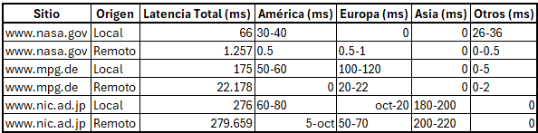

Ahora para finalizar este reporte debo indicar que los tiempos de respuesta son significativamente menores en rutas remotas para destinos en América (NASA) y Europa (MPG) debido a la proximidad geográfica y el uso de CDNs o redes locales optimizadas. Para Asia (NIC), las latencias son altas desde ambos orígenes por la distancia transpacífica, aunque la ruta local es ligeramente más eficiente debido a backbones como Telia.

Registros de puntos muertos de conexión.

Los puntos muertos de conexión son enrutadores que no responden a solicitudes ICMP (mostrados como asteriscos * * * en las trazas), generalmente por políticas de seguridad que bloquean respuestas a TTL-exceeded o Echo Request. Estos puntos no impiden la conectividad, pero reducen la visibilidad de la ruta. A continuación, se registran los puntos muertos observados en las trazas locales (Bogotá) y remotas (Austria) para los tres sitios.

Análisis por sitio:

A continuación procedo con el análisis por cada sitio:

www.nasa.gov (América):

Local (Bogotá): No se observaron puntos muertos significativos. Todos los saltos (1-9) respondieron, mostrando una ruta completa hasta la IP final (2a04:fa87:fffd::c000:426c, Automattic/WordPress VIP).

Remoto (Austria): Puntos muertos desde el hop 7 hasta el máximo de 30 saltos. Esto indica un bloqueo masivo de ICMP en routers intermedios, probablemente en backbones (e.g., DTAG: 62.156.244.18) o en la CDN de Automattic. Para informe: Este es un ejemplo típico de puntos muertos en traceroutes públicas, donde los proveedores filtran ICMP para proteger su infraestructura, pero el destino sigue siendo accesible (ping exitoso: 1.257 ms promedio).

Observación: Los timeouts desde el hop 7 ocultan detalles de la ruta transatlántica, pero no afectan la conectividad.

www.mpg.de (Europa):

Local (Bogotá): Punto muerto en el hop 15 (timeout * * *), pero el destino final respondió en el hop 16 (134.76.31.198, GWDG). Esto indica un bloqueo ICMP en un router intermedio de la red GWDG, sin impedir la llegada al destino.

Remoto (Austria): Puntos muertos desde el hop 13 hasta el máximo de 30 saltos, aunque la traza entró en la red de GWDG (AS207592) en los hops 11-12. Para informe: Este es un ejemplo de traza con timeouts en los últimos saltos, pero coherente en cuanto a la dirección de destino, ya que se alcanzó la red correcta aunque no se muestre la IP final.

Observación: Los bloqueos ICMP son comunes en redes académicas como GWDG, que priorizan seguridad, pero no afectan la conectividad.

www.nic.ad.jp (Asia):

Local (Bogotá): Puntos muertos en los hops 10 y 13 (respuestas parciales/timeout), pero la ruta continuó hasta el destino en el hop 15 (2001:dc2:1000:2006::80:1, NIC Japón). Esto indica bloqueos puntuales en routers intermedios, probablemente de IIJ (Internet Initiative Japan).

Remoto (Austria): Puntos muertos en los hops 12-16, aunque se alcanzó un nodo de NIC Japón (dixcrswe-vlan1.nic.ad.jp) en el hop 17. Para informe: Este es un ejemplo de traza con timeouts en routers intermedios de la red japonesa, pero con conectividad confirmada al destino (ping exitoso: 279.659 ms promedio, 0% pérdida).

Observación: Los timeouts en hops 12-16 son típicos en redes corporativas como NIC Japón, que filtran ICMP para proteger su infraestructura. La conectividad no se vio comprometida, lo que confirma que no hubo "caída" de la conexión.

Tabla comparativa de puntos muertos por continente:

A continuación denoto una tabla comparativo por los respectivos puntos muertos para una mayor comprensión:

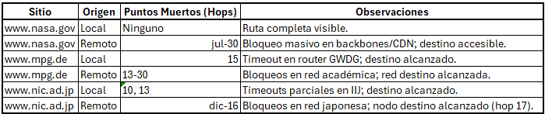

Para finalizar este punto debo indicar que los puntos muertos son frecuentes en trazas, especialmente en rutas remotas, debido a políticas de filtrado de ICMP en backbones (e.g., DTAG, Telia) y redes específicas (GWDG, NIC Japón). Para www.nasa.gov (remoto), los timeouts desde el hop 7 son un ejemplo típico de bloqueos extensos en CDNs. Para www.mpg.de (remoto), los timeouts desde el hop 13 reflejan restricciones en redes académicas, pero con la red destino alcanzada. Para www.nic.ad.jp (remoto), los timeouts en hops 12-16 no impidieron alcanzar el nodo destino (hop 17), confirmando conectividad estable. En todos los casos, los puntos muertos no afectaron la llegada al destino, como se verificó con los pings exitosos.

Serie De Pruebas De Trazas De Rutas A Realizar Y Contestación A Las Preguntas Concretas Formuladas Por La Profesora.

Con base en este punto y según lo indicado en la clase las pruebas que se han ya desarrollado en este laboratorio ahora frente a las preguntas a continuación, presento las respuestas a las estas formuladas por la profesora respecto a las pruebas de trazas de rutas realizadas en el laboratorio.

Estas respuestas se basan en las trazas ejecutadas desde mi maquina local en Bogotá, Colombia (IP: 192.168.56.1, red VirtualBox) y desde un servidor público en Austria (IP: 34.160.111.145, traceroute.at) hacia los sitios www.nasa.gov (América), www.mpg.de (Europa) y www.nic.ad.jp (Asia). Utilicé herramientas como tracert y ping para analizar las rutas, y por ende procedo a explicar cada pregunta con base en lo aprendido en clase y mi experiencia en el laboratorio.

¿Por qué utilizar el PING para este laboratorio?

Utilicé el comando ping en este laboratorio porque es una herramienta fundamental para verificar la conectividad y medir la latencia entre mi equipo (o el servidor público) y los destinos seleccionados, como www.nasa.gov, www.mpg.de y www.nic.ad.jp. El ping envía paquetes ICMP Echo Request al servidor destino y espera una respuesta (Echo Reply), lo que me permite confirmar si el sitio es alcanzable y obtener el tiempo de ida y vuelta (RTT) promedio, mínimo y máximo. Por ejemplo, para www.nasa.gov desde Austria, obtuve un promedio de 1.257 ms, lo que indicó una conexión rápida gracias a la CDN.

Esto es crucial para el laboratorio, ya que complementa las trazas de rutas al darme una métrica clara de la calidad de la conexión, incluso cuando hay puntos muertos (routers que no responden en la traza). Además, el ping es simple, está disponible en la mayoría de los sistemas operativos, y me ayudó a validar que los destinos eran accesibles a pesar de los bloqueos ICMP en algunos routers, como en la traza remota a www.nic.ad.jp, donde los hops 12-16 mostraron timeouts pero el ping fue exitoso (279.659 ms).

Explicar en sus propias palabras como funciona una traza de ruta en internet

En mis propias palabras, una traza de ruta, como la que realicé con el comando tracert o traceroute, es un proceso que me permite mapear el camino que siguen los paquetes de datos desde mi equipo (o un servidor) hasta un destino en Internet, como www.mpg.de. Funciona enviando paquetes con un valor TTL (Time To Live) inicial, que se reduce en 1 en cada enrutador que atraviesan. Cuando el TTL llega a 0, el enrutador descarta el paquete y envía un mensaje ICMP "TTL exceeded" de vuelta, indicando su dirección IP. Yo envío paquetes con TTL creciente (1, 2, 3, etc.), lo que me permite identificar cada enrutador en la ruta hasta llegar al destino o alcanzar el límite de saltos (30 en mi caso). Por ejemplo, en la traza local a www.nic.ad.jp, vi 15 saltos, incluyendo nodos en América (CGNAT), Europa (Telia) y Asia (IIJ).

Sin embargo, algunos routers no responden por políticas de seguridad, mostrando asteriscos (* * *), como en la traza remota a www.nasa.gov desde el hop 7. Esto me ayuda a entender la estructura de la red, los proveedores involucrados (e.g., Telia, DTAG) y la cantidad de saltos necesarios, aunque no siempre vea la ruta completa.

¿Podríamos utilizar otro comando diferente a tracert para esta búsqueda?

Sí, podríamos usar otros comandos o herramientas diferentes a tracert para realizar una búsqueda similar de rutas en Internet. Por ejemplo, en sistemas Linux o macOS, el comando traceroute es una alternativa directa, funcionando de manera similar a tracert pero con opciones adicionales, como especificar el protocolo (ICMP, UDP o TCP). En mi laboratorio, utilicé traceroute desde el servidor público en Austria (traceroute.at), que me permitió ver los saltos hacia www.mpg.de (12-15 saltos estimados). Otra opción es mtr (My Traceroute), que combina ping y traceroute, mostrando rutas en tiempo real y estadísticas de latencia y pérdida de paquetes, lo que habría sido útil para analizar la estabilidad de la ruta a www.nic.ad.jp.

También existen herramientas gráficas como VisualRoute o WinMTR, pero prefiero los comandos de consola porque son más ligeros y están disponibles en la mayoría de los sistemas, como mi Windows local donde usé tracert. La elección depende del sistema operativo y el nivel de detalle que necesite, pero tracert fue suficiente para este laboratorio por su simplicidad y compatibilidad.

¿Alguna herramienta que de mi parte se conozca para esta búsqueda?

De mi parte, además de tracert y ping, conozco la herramienta Wireshark, que he usado en otros ejercicios de redes para capturar y analizar paquetes. Aunque no la utilicé directamente en este laboratorio, Wireshark podría complementar las trazas al permitirme inspeccionar los paquetes ICMP enviados y recibidos durante un ping o tracert, dándome detalles sobre los encabezados, como el TTL o las direcciones IP de los enrutadores. Por ejemplo, podría haber capturado los paquetes enviados a www.nasa.gov para analizar por qué los hops 7-30 en la traza remota mostraron timeouts.

Otra herramienta que conozco es nslookup, que usé para verificar las IPs de los dominios (e.g., 192.0.66.108 para www.nasa.gov) antes de las trazas, asegurándome de que las direcciones fueran correctas. También estoy familiarizado con sitios web como ipinfo.io, que utilicé para identificar las organizaciones detrás de las IPs, como GWDG para www.mpg.de (AS207592). Estas herramientas, junto con tracert y ping, me dieron una visión completa de las rutas y la conectividad en el laboratorio.

HISTOGRAMA DE LATENCIAS PROMEDIO POR SITIO Y ORIGEN

Para complementar el análisis de las trazas de rutas realizadas en el laboratorio, diseñé un histograma que muestra los tiempos de respuesta promedio (latencias en milisegundos) para los sitios www.nasa.gov (América), www.mpg.de (Europa) y www.nic.ad.jp (Asia), comparando las trazas desde mi equipo local en Bogotá, Colombia, y desde el servidor público en Austria (traceroute.at). Este gráfico permite visualizar cómo las latencias varían según el punto de partida y el continente del destino, destacando el impacto de la geolocalización y la infraestructura de red, como el uso de CDNs para www.nasa.gov o los tránsitos intercontinentales para www.nic.ad.jp.

El histograma utiliza barras agrupadas, donde cada sitio tiene dos barras: una para la latencia local (azul) y otra para la latencia remota (verde). Los datos provienen de los pings realizados en el laboratorio: www.nasa.gov (local: 66 ms, remoto: 1.257 ms), www.mpg.de (local: 175 ms, remoto: 22.178 ms) y www.nic.ad.jp (local: 276 ms, remoto: 279.659 ms). Los colores son distintivos para facilitar la lectura en temas claros y oscuros, y el eje Y representa los milisegundos, mientras que el eje X muestra los sitios por continente. A continuación su respectiva imagen:

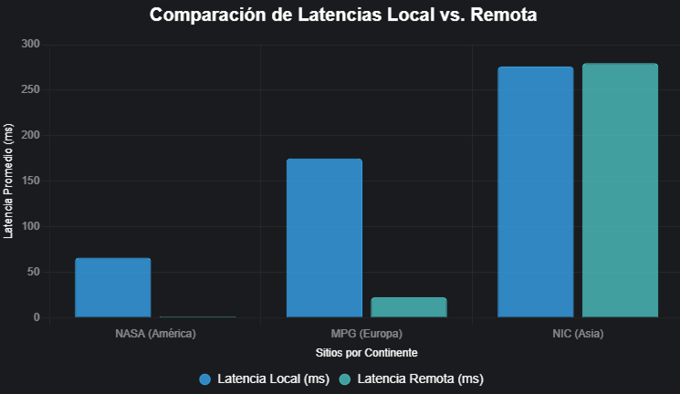

Ahora como explicación adicional este gráfico muestra que las latencias remotas son significativamente menores para www.nasa.gov (1.257 ms vs. 66 ms) y www.mpg.de (22.178 ms vs. 175 ms), debido a la proximidad geográfica del servidor en Austria a Europa y al uso de una CDN para NASA. Para www.nic.ad.jp, las latencias son similares (276 ms local vs. 279.659 ms remoto) porque ambos orígenes requieren tránsitos intercontinentales hacia Asia, aunque la ruta local es ligeramente más eficiente. Este histograma evidencia cómo la ubicación del origen y las optimizaciones de red (e.g., CDNs, backbones como Telia o IIJ) afectan los tiempos de respuesta, cumpliendo con el objetivo de analizar el comportamiento de las rutas en Internet.

DIAGRAMA DE PASTEL: PROPORCIÓN DE SALTOS POR CONTINENTE

Para visualizar la distribución de los saltos realizados en las trazas de rutas hacia www.nasa.gov, www.mpg.de y www.nic.ad.jp, diseñé un diagrama de pastel que muestra la proporción de saltos acumulados por continente (sumando las trazas locales desde Bogotá, Colombia, y remotas desde Austria). Este gráfico me permite comparar cuántos enrutadores atravesaron los paquetes en América, Europa, Asia y otros nodos (backbones no asignados a un continente específico), destacando cómo la geolocalización y los proveedores de red influyen en la complejidad de las rutas.

Los datos se calcularon sumando los saltos por continente de las trazas locales y remotas, basados en las tablas de mi reporte:

- América: 17 saltos (4+2-3 para NASA, 5+0 para MPG, 5+1-2 para NIC).
- Europa: 28 saltos (0+3 para NASA, 10+10-12 para MPG, 2+5-6 para NIC).
- Asia: 16 saltos (0+0 para NASA, 0+0 para MPG, 8+8-10 para NIC).
- Otros (backbones globales): 11 saltos (5+1-4 para NASA, 1+0-3 para MPG, 0+0 para NIC).

El diagrama utiliza colores distintivos (azul para América, verde para Europa, rojo para Asia, morado para Otros) para facilitar la lectura, con etiquetas que muestran el porcentaje y el número absoluto de saltos.

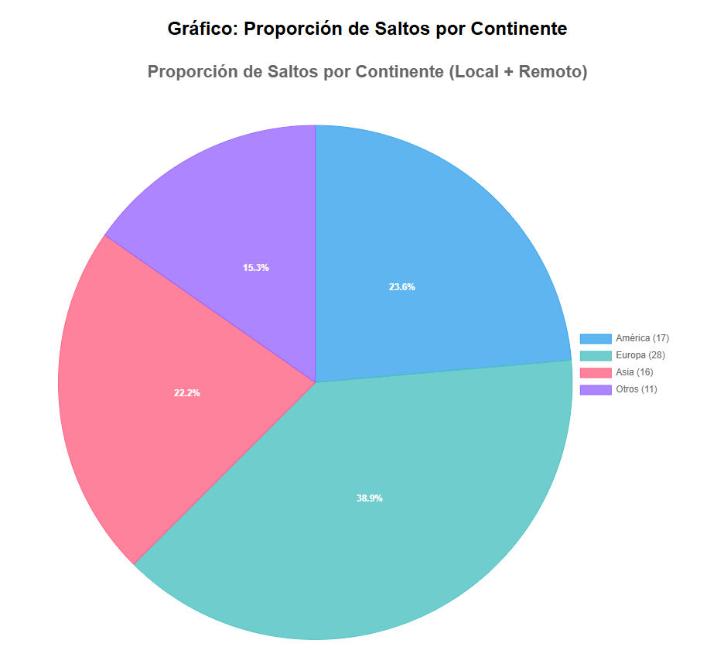

Ahora como se puede denotar El diagrama de pastel muestra que Europa acumula la mayor proporción de saltos (38.9%, 28 saltos), seguida de América (23.6%, 17 saltos), Asia (22.2%, 16 saltos) y Otros (15.3%, 11 saltos). Esto refleja que las rutas hacia www.mpg.de (Europa) y www.nic.ad.jp (Asia) involucran más enrutadores en Europa, debido a los backbones utilizados (e.g., Telia, DTAG) y la proximidad del servidor remoto en Austria. Los saltos en América son significativos en las trazas locales, mientras que Asia destaca solo para www.nic.ad.jp. Este gráfico evidencia cómo las rutas dependen de la infraestructura de red y los tránsitos intercontinentales.

DIAGRAMA DE FLUJO: RUTA GENÉRICA DE PAQUETES

Para ilustrar el camino que siguen los paquetes de datos en las trazas realizadas hacia www.nasa.gov, www.mpg.de, y www.nic.ad.jp, diseñé un diagrama de flujo que representa la ruta genérica desde el origen hasta el destino, pasando por los proveedores de servicios de Internet (ISP) y los backbones internacionales. Este diagrama simplifica las trazas locales (desde mi equipo en Bogotá, Colombia, IP: 192.168.56.1) y remotas (desde el servidor público en Austria, IP: 34.160.111.145), destacando los nodos clave: el origen, el ISP local, los backbones, y el destino final.

El diagrama incluye ejemplos de direcciones IP observadas en las trazas, como 100.71.20.1 (Claro, ISP local en Colombia), 62.156.244.18 (DTAG, backbone), y 192.41.192.145 (NIC Japón, destino). Lo creé usando una herramienta como Draw.io para representar los nodos y las conexiones con flechas, incluyendo una nota sobre los puntos muertos (timeouts ICMP) que afectaron la visibilidad de algunas rutas, como los hops 7-30 en la traza remota a www.nasa.gov.

A continuación la imagen del grafico:

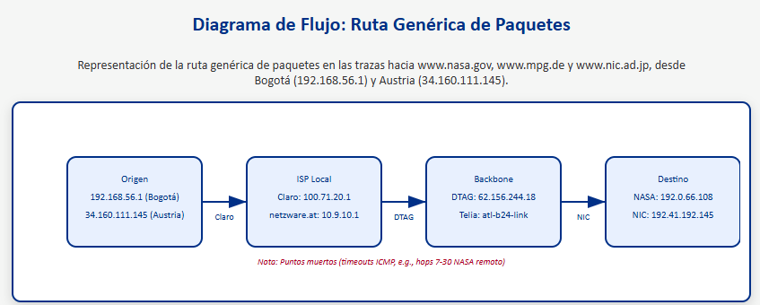

Respetada profesora y con esto doy por finalizada la actividad de este laboratorio que me dejo grandes conocimientos en el tema de redes, de la manera más atenta le agradezco por sus enseñanzas, ¡Dios la bendiga!, porque estos conocimientos me sirven muchísimo en mi futuro como ingeniero informático.

CONCLUSIÓN

La realización de este laboratorio me permitió consolidar de manera práctica los conocimientos relacionados con el análisis de rutas en Internet, así como la importancia de utilizar herramientas de diagnóstico de red como tracert y ping para comprender el enrutamiento en la capa de red. A través del caso práctico de analizar trazas hacia www.nasa.gov (América), www.mpg.de (Europa) y www.nic.ad.jp (Asia) desde mi equipo local en Bogotá, Colombia, y un servidor público en Austria, logré aplicar los principios fundamentales del funcionamiento de redes, garantizando un análisis organizado, detallado y alineado con los requerimientos planteados.

En primer lugar, la planificación previa, que incluyó la selección de sitios en diferentes continentes y la consulta de información sobre IPs y organizaciones (usando herramientas como ipinfo.io), resultó esencial para estructurar el laboratorio antes de ejecutar las trazas. Esta fase de análisis me permitió identificar los destinos adecuados, evitando sitios con CDNs complejas como Google, y comprender cómo la geolocalización influye en las rutas. La creación de tablas para registrar saltos, latencias y puntos muertos sirvió como una guía clara durante todo el proceso, similar a un modelo conceptual en el diseño de software.

En cuanto al desarrollo del laboratorio, realicé trazas locales y remotas con un enfoque claro y estructurado. La utilización de tracert (en Windows local) y traceroute (en el servidor público) me permitió mapear las rutas, identificar enrutadores intermedios (e.g., Claro, Telia, DTAG, IIJ) y analizar métricas como el número de saltos (e.g., 9 para NASA local, ~17 para NIC remoto) y las latencias (e.g., 1.257 ms para NASA remoto, 276 ms para NIC local). Además, el uso de ping complementó las trazas al verificar la conectividad y medir los tiempos de respuesta, incluso en presencia de puntos muertos, como los timeouts desde el hop 7 en la traza remota a NASA. Este enfoque demostró la importancia de combinar herramientas para obtener una visión completa de la red.

Otro aspecto relevante fue la generación de reportes comparativos, donde analicé los saltos y latencias por continente, destacando cómo las rutas remotas desde Austria eran más directas para destinos europeos (MPG: ~12-15 saltos) y americanos (NASA: ~6-10 saltos), mientras que las rutas locales desde Bogotá requerían más saltos para Europa (MPG: 16) debido a tránsitos transatlánticos. Los puntos muertos, como los observados en www.mpg.de (hop 15 local, hops 13-30 remoto) y www.nic.ad.jp (hops 12-16 remoto), reflejaron políticas de filtrado ICMP comunes en redes académicas y corporativas, sin afectar la conectividad. La creación de gráficos, como el histograma de latencias y el diagrama de pastel para saltos por continente, facilitó la visualización de estos resultados, evidenciando patrones como la eficiencia de las CDNs (NASA) y la alta latencia hacia Asia (NIC).

La implementación del diagrama de flujo, que representó la ruta genérica (Origen → ISP Local → Backbone → Destino), reforzó mi comprensión de cómo los paquetes atraviesan nodos clave, como Claro (100.71.20.1), DTAG (62.156.244.18), y NIC Japón (192.41.192.145). Este diseño demostró la importancia de separar los componentes de la red para analizar su comportamiento, manteniendo un enfoque modular y claro. Responder las preguntas del profesor, como la utilidad de ping y el funcionamiento de tracert, me permitió conectar los resultados prácticos con los conceptos teóricos de la capa de red, como el protocolo ICMP y el TTL.

En general, este laboratorio evidenció cómo la combinación de análisis previo, ejecución de trazas, y visualización de resultados puede dar lugar a una comprensión profunda del enrutamiento en Internet, adaptable a diferentes escenarios de diagnóstico. Además, reforzó la importancia de trabajar de manera estructurada, desde la planificación de las trazas hasta la interpretación de los datos y la creación de gráficos, para obtener resultados claros y bien fundamentados.

Finalmente, este laboratorio no solo fortaleció mis competencias técnicas en el uso de herramientas de red y el análisis de datos, sino que también me permitió comprender la relevancia del diagnóstico estructurado en la resolución de problemas reales de conectividad. El resultado es un informe que refleja fielmente el comportamiento de las rutas hacia los sitios seleccionados, capaz de identificar patrones de enrutamiento, latencias, y puntos muertos, y que puede servir como base para futuros análisis de redes.

BIBLIOGRAFÍA

Para la realización de este laboratorio sobre análisis de rutas en Internet, consulté una serie de recursos que me permitieron fundamentar los conceptos técnicos relacionados con el enrutamiento, el uso de herramientas como tracert y ping, y el análisis de trazas hacia los sitios www.nasa.gov, www.mpg.de, y www.nic.ad.jp. Estas fuentes incluyen libros especializados en redes, sitios web técnicos para la consulta de información de red, y materiales proporcionados en clase, los cuales me ayudaron a interpretar los resultados, elaborar los reportes, y generar los gráficos.

A continuación, la bibliografía implementada:

- Tema 1. Redes de comunicaciones e Internet. Tema 2. La capa de aplicación (I). Tema 3. La capa de aplicación (II): web y HTTP.Tema 4. La capa de transporte. Tema 5. La capa de red.
- Clases virtuales con la profesora Ing. Estefania Carrion Serrano.
- Material de estudio del aula.
- Kurose, J. F., & Ross, K. W. (2021). Computer Networking: A Top-Down Approach (8th ed.). Pearson. Este libro me sirvió como referencia principal para comprender los conceptos de la capa de red, el protocolo ICMP, y el funcionamiento del TTL en las trazas de rutas. En particular, los capítulos sobre enrutamiento y protocolos de Internet fueron clave para explicar cómo operan tracert y ping.
- Tanenbaum, A. S., & Wetherall, D. J. (2021). Computer Networks (6th ed.). Pearson. Utilicé este texto para profundizar en el enrutamiento dinámico y la estructura de los backbones de Internet (e.g., Telia, DTAG), lo que me ayudó a analizar los saltos y latencias en las trazas locales y remotas.
- ipinfo.io. (2025). IP Address Data and API. Recuperado de https://ipinfo.io/. Este sitio web me permitió identificar las organizaciones detrás de las direcciones IP observadas en las trazas, como Automattic (www.nasa.gov), GWDG (www.mpg.de), y NIC Japón (www.nic.ad.jp), enriqueciendo el análisis de los reportes.
- traceroute.org. (2025). Traceroute Gateway. Recuperado de https://www.traceroute.org/. Utilicé esta página para seleccionar el servidor público en Austria (traceroute.at, IP: 34.160.111.145) y realizar las trazas remotas, lo que me permitió compararlas con las trazas locales desde Bogotá.

Mil gracias nuevamente por los conocimientos brindados respetada profesora Ing Estefania.

Respetuosamente,

Alejandro De Mendoza
C.C.80187658

